ПРАВИТЕЛЬСТВО РОССИЙСКОЙ ФЕДЕРАЦИИ
ФЕДЕРАЛЬНОЕ ГОСУДАРСТВЕННОЕ БЮДЖЕТНОЕ ОБРАЗОВАТЕЛЬНОЕ
УЧРЕЖДЕНИЕ ВЫСШЕГО ПРОФЕССИОНАЛЬНОГО ОБРАЗОВАНИЯ
«САНКТ-ПЕТЕРБУРГСКИЙ ГОСУДАРСТВЕННЫЙ УНИВЕРСИТЕТ»
(СПбГУ)
Институт наук о Земле
Кафедра региональной политики и политической географии
Направление подготовки
«Управление землепользованием»

Гарипов Тимур Салаватович

«Обоснование арендной платы за землю на основе материалов государственной кадастровой оценки земель»

Выпускная квалификационная работа
по основной образовательной программе магистратуры ВМ.5516 «Общественная география» по направлению подготовки
05.04.02 «География»

Научный руководитель:
д.б.н., с.н.с., проф. В.Л. Богданов
________________________
(подпись)
«___» ______________ 20 __ г.

Заведующий кафедрой:
к.г.н., доцент Н.В. Каледин _________________________
(подпись)
«___» ______________ 20 __ г.

Санкт-Петербург
2017

Оглавление
Введение 3
Глава 1. Теоретические положения кадастровой оценки земель отдельных категорий как основы арендной платы за землю 6
1.1 Особенности государственной кадастровой оценки земель 6
1.1.1 Государственная кадастровая оценка земель сельскохозяйственного назначения 10
1.1.2 Государственная кадастровая оценка земель населенных пунктов 14
1.1.3 Государственная кадастровая оценка земель лесного фонда 20
1.2 Правовое обеспечение государственной кадастровой оценки земель 24
Глава 2. Особенности арендной платы за земли, находящиеся в государственной и муниципальной собственности 32
2.1 Роль арендной платы за землю в формировании экономики страны 32
2.2. Способы и порядок расчета арендной платы за землю на примере Ленинградской области 39
Глава 3. Анализ арендной платы за землю на основе материалов государственной кадастровой оценки земель 49
3.1 Обоснование корректирующих коэффициентов, применяемых при определении размера арендной платы за землю 49
3.2 Сравнительный анализ удельных показателей кадастровой стоимости и базовых ставок как основы расчета арендной платы за землю на примере Ленинградской области 57
Заключение 69
Список использованной литературы 74
Приложения……………………………………………………………………... 77

Введение
На сегодняшний день передача земельных участков, находящихся в государственной и муниципальной собственности, в аренду является одним из важнейших рычагов эффективного способа управления земельными ресурсами Российской Федерации, так как передача в аренду земель является постоянной, надежной высокодоходной формой пополнения и увеличения неналоговой части доходов бюджета страны. Так, в 2015 году использование имущества государства принесло бюджету государства порядка 5% от всех доходов, а это 1,348 трлн рублей.
Однако проблема стабильного пополнения бюджета от передачи государственных и муниципальных земель в аренду приобретает все большую актуальность. Заключается она в отсутствии сформированной единой методики расчета величины арендной платы на основе результатов государственной кадастровой оценки земель. Усовершенствование законодательного регулирования в области формирования арендной платы за земельные участки, находящиеся в собственности государства и муниципальных образований, поможет выработать механизм получения доходов бюджета финансово и организационно определенным и стабильным с учетом интересов всех участников земельных отношений. Все это заключается в обосновании составных элементов расчета величины арендной платы за землю, а это: анализ результатов государственной кадастровой оценки земель и обоснование корректирующих коэффициентов.
В связи с этим актуальность научно-исследовательской работы заключается в проблеме крайне неэффективного использования земельных ресурсов, что связано с отсутствием четкой земельной политики как на федеральном, так и на региональном уровнях. Земельное законодательство непоследовательно, нестабильно и подчас противоречиво. Особо остро данные проблемы проявляются в сфере обоснования арендной платы за земли на основе материалов государственной кадастровой оценки земель. Для их решения необходимо проведение анализа действующих нормативно-правовых актов, регулирующих земельные отношения в сфере аренды государственных и муниципальных земель, и предложение новых форм расчета величины арендной платы с учетом справедливых интересов всех участников земельных отношений.
Объект исследования – арендная плата за земли, находящиеся в государственной и муниципальной собственности.
Предмет исследования – формирование обоснованной арендной платы за земли на основе материалов государственной кадастровой оценки земель.
Цель научного исследования – обоснование составных элементов расчета размера арендной платы за земли, находящиеся в государственной и муниципальной собственности, на основе материалов государственной кадастровой оценки земель.
Для достижения поставленной цели в работе должны быть последовательно решены следующие задачи:
- проанализировать теоретические положения кадастровой оценки земель отдельных категорий как основы расчета арендной платы за землю, в том числе и анализ правового обеспечения кадастровой оценки земель;
- выявить особенности арендной платы за земли, находящиеся в государственной и муниципальной собственности, а также ее роль в формировании экономики страны.
- обосновать необходимость использования и предложить новые корректирующие коэффициенты, необходимые для расчета арендной платы за земли;
- провести сравнительный анализ удельных показателей кадастровой стоимости и базовых ставок арендной платы на примере Ленинградской области.
Данное исследование опирается, в первую очередь, на теоретические работы Грибовского С. В., Анцырева Ю. Ю., Шириной Н. В., Орлова С. В., Кожухова Н. И. и др. Для отражения особенностей государственной кадастровой оценки, ее результатов и арендной платы за земли были использованы нормативно-правовые акты Правительства Российской Федерации и Правительства Ленинградской области, а также федеральные законы, для обоснования корректирующих коэффициентов были использованы методики, представленные в трудах Н. В. Шириной и Н. М. Затолокиной.
В работе использовались сравнительно-географический, статистический, картографический, графо-аналитический методы, типологический подход. Для расчета построения картограмм использовался графический редактор Corel Draw X5, для построения графиков и таблиц – Microsoft Office Excel 2013.
Поставленные задачи исследования обуславливают структуру работы, состоящую из трех глав. Первая глава посвящена анализу теоретических положений государственной кадастровой оценки земель отдельных категорий как основы арендной платы за землю, в том числе и анализ правового обеспечения кадастровой оценки земель. Во второй главе рассматривается особенности арендной платы за земли, находящиеся в государственной и муниципальной собственности, отражается ее роль в формировании экономики страны. В третьей главе проводится обоснование корректирующих коэффициентов, необходимых для расчета арендной платы, а также сравнительный анализ удельных показателей кадастровой стоимости и базовых ставок арендной платы на примере Ленинградской области.

Глава 1. Теоретические положения кадастровой оценки земель отдельных категорий как основы арендной платы за землю

1.1 Особенности государственной кадастровой оценки земель
Земля – это источник деятельности и жизни человека, основа добычи нематериальных благ и природных ресурсов, база для производства продовольственных товаров и многое другое. Любое производство, любая деятельность человека прочно связана с землей, которая применяется как пространственная основа. Также земля – это среда обитания всего живого, составной элемент биосферы.
Таким образом, в теории оценки стоимости земельные ресурсы обозреваются с двух различных позиций. С одной стороны, земля оценивается как неотъемлемая и сложная часть объекта недвижимости и рассматривается с точки зрения доходности, затратности и выгоды от использования отдельно каждого земельного участка, с другой стороны земля – это природный ресурс, который характеризуется рельефом, пространством, животным миром, поверхностными водами, растительностью и рассматривается как многофункциональная среда, не связанная с получением прибыли.
Нас же будет интересовать позиция оценки земельных ресурсов с точки зрения их доходности в рамках определенных типов земельных участков.
В связи с этим происходит столкновение интересов различных групп людей по поводу правомерности и возможности использования того или иного участка земли для собственных нужд. Поэтому государством и местным самоуправлением устанавливаются ряд правил землепользования, которые фиксируются нормативно-правовыми актами. Таким образом, для отдельных участков земной поверхности устанавливается определенное целевое назначение. Территория административных единиц делится на семь категорий, каждая категория имеет свой правовой режим и вид разрешенного использования:
- сельскохозяйственного назначения;
- населенных пунктов;
- промышленности, связи, транспорта, энергетики и иного специального назначения;
- особо охраняемых территорий и объектов;
- водного фонда;
- лесного фонда;
- запаса[19].
В первую очередь такое деление территории на категории дает возможность планирования землепользований и их правового регулирования.
Если обратиться к опыту зарубежных стран, то и там имеется похожий опыт дробления территорий на классификационные единицы, которые соответствуют главному типу использования и концепту развития. К примеру, в Германии вся земля делилась на 10 территориальных зон по ее целевому назначению. Так, в административно-территориальной единице Саксония для целей управления выделяли нижеследующие составные элементы: европейский сити-регион; общины; центральные населенные пункты; главные центры; средние центры; центры нижнего уровня; мелкие центры; территории плотной застройки; агломерации; пограничные зоны агломераций; сельская местность; области в сельской местности с зарождающимися агломерациями; области в сельской местности без зарождающихся агломераций; межрегиональные оси и другие [19].
Что касается целей кадастровой оценки, то специально для нее могут выделяться специфические типологические единицы, такие как: земли поселений; сельскохозяйственные угодья; земли лесного фонда; земли садоводческих, огороднических и дачных объединений[19]. Однако, похожей утвержденной классификации в Российской Федерации пока что не установлено. Все упирается в использование классификаций земель по целевому назначению, вида разрешенного использования, а также от самих требований заказчика к оценке по типу выполняемых работ.
Расчет арендной платы за земельные участки, находящихся в государственной и муниципальной собственности, происходит при помощи использования и корректировки результатов государственной кадастровой оценки земель.
Государственная кадастровая оценка – это процесс определения кадастровой стоимости объекта недвижимости, основывающийся на методике, разработанной законодательством РФ.
В свою очередь кадастровая стоимость земельного участка – это установленная в процессе государственной кадастровой оценки рыночная стоимость объекта недвижимости, определенная методами массовой оценки, или, при невозможности определения рыночной стоимости методами массовой оценки, рыночная стоимость, определенная индивидуально для конкретного объекта недвижимости в соответствии с законодательством об оценочной деятельности [10].
Порядок проведения государственной кадастровой оценки включает в себя ряд действий. В первую очередь, исполнительным органом государственной власти (заказчиком) принимается решение о проведении кадастровой оценки. Данное решение обязано включать: время проведения работ, виды объектов, категорию земель, определяется субъект РФ и муниципальные образования, на территории которых будет проводится кадастровая оценка.
Далее формируется перечень объектов недвижимости из государственного кадастра недвижимости необходимых для кадастровой оценки. После заказчиком работ проводится конкурс по отбору исполнителей работ (оценщиков) и заключается с ними договор. Оценщики проводят работу по определению кадастровой стоимости, после чего они предоставляют заказчику отчет об определении кадастровой стоимости. В итоге, исполнительный орган власти утверждает результаты и направляет их в государственный кадастр недвижимости (рис. 1).
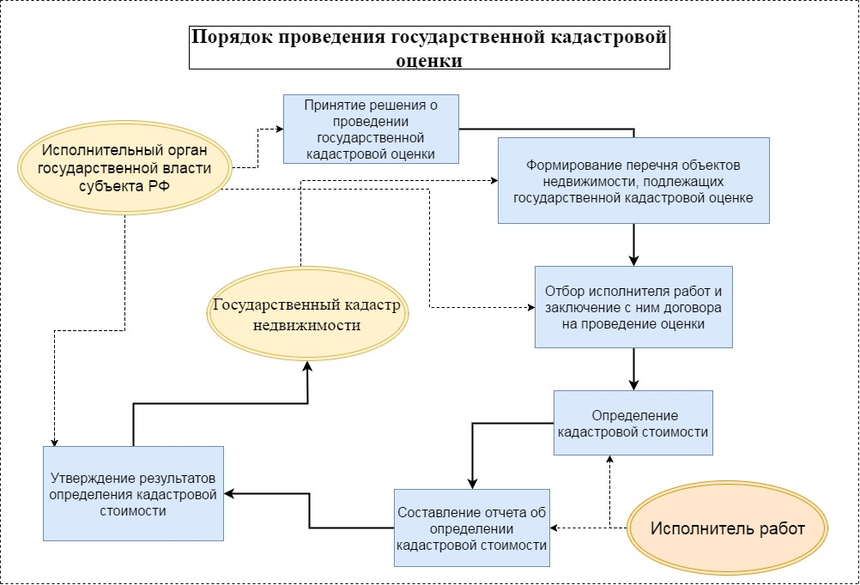
Рис. 1.1. Блок-схема порядка проведения государственной кадастровой оценки земель [составлено автором].
Как отмечалось ранее в данной работе автором будет уделено наибольшее внимание отдельным категориям земель, таким как: земли сельскохозяйственного назначения, населенных пунктов, а также лесного фонда. Повышенный интерес к этим территориям связан с тем, что данные категории земель наибольшие по площади (около 90% от общей площади РФ), наиболее вовлечены в экономику страны, имеют весомый интерес со стороны юридических и физических лиц, а также эти земли больше всего подвержены трансформации и переходу из категории одна в другую.
Далее необходимо изучить теоретические основы кадастровой оценки земель выбранных категорий земель для более скрупулезного анализа, используя дифференцированный подход.

1.1.1 Государственная кадастровая оценка земель сельскохозяйственного назначения
Большую историю имеет оценка сельскохозяйственных земель в нашем государстве. В первую очередь оценочные работы были направлены на создание и развитие земельного кадастра, а также на интегрирование неких средних индикаторов-показателей, которые отражали бы основные характеристики и качество земель сельского хозяйства. Во-вторых, кадастровая оценка должна была показывать примерные, возможные затраты на производство продукции в зависимости от использования территории и ее качества. В связи с этим при создании способов экономической оценки земель внутри земельного кадастра создавались методики, которые направлялись, в первую очередь, на определение прибыли от ренты, которая обуславливалась более лучшим качеством и предпочтительной локализацией земельных участков по сравнению с менее пригодными. Этот тип прибыли от земли именуется дифференциальным, он поступает в бюджет государства под видом земельных налогов и аренды земельных участков, находящихся в собственности государства, либо с участков собственность, которых не разграничена. В связи с тем, что стоимостные индикаторы использовались применительно к административно-территориальным единицам, различных по масштабу образований, и получались на основе расчетов усредненных показателей затрат и доходности, все это имело приблизительный характер и в основе своей употреблялось лишь для сопоставления земель сельского хозяйства по регионам Российской Федерации, муниципальным образованиям, а также между крупными сельхозпредприятиями. В итоге, данные показатели стоимости имели собирательный характер и в сущности являлись шкалами или ступенью качественной оценки территорий, которые отражались не в балльной системе, а в стоимостной форме.
Направленность извлекать какой-то обобщенный показатель качества земель сельскохозяйственного назначения между крупными единицами административно-территориального деления имеет место быть и в нынешней методике осуществления кадастровой оценки земель сельскохозяйственного назначения, разработанной Роснедвижимостью и зафиксированной в соответствующих нормативно-правовых актах. Стоимостные характеристики, которые были извлечены из расчетов, основанных на методике, являются нормативными показателями, которые в свою очередь определяют обобщенные, интегральные стоимостные характеристики, с помощью которых можно достичь понимание и о сравнительной ценности сельскохозяйственных земель в разрезе регионов РФ, муниципальных образований и различных хозяйств для использования их в дальнейшем в качестве базы для налогообложения.
Кадастровая стоимость земли определяется как капитализированный расчетный рентный доход, который в свою очередь определяется по разнице между стоимостью валовой продукции растениеводства, пересчитанной в условные единицы, средними оценочными затратами на ее получение и нормативной прибылью, установленной в размере 7% от оценочных затрат. Срок капитализации устанавливается равным 33 годам, что в оценочных терминах соответствует ставке капитализации для земли равной 3%. [17] Стоимость валовой продукции растениеводства определяется в средних ценах реализации основных сельскохозяйственных культур, перечитанных в кормовые единицы, в соответствующем природно-экономическом районе. Как мы можем заметить из показателей, те из которых наиболее всего влияют на размер стоимости земли (срок капитализации, нормативная прибыль), не совпадают с рыночными показателями. Это может означать только то, что расчеты кадастровой стоимости не могут взаимозаменять расчеты рыночной стоимости и употребляются в ее расчетах самыми разными способами.
Что касается рыночной стоимости для земель сельскохозяйственного назначения, то она рассчитывается индивидуально для каждого земельного участка в целях совершения сделки купли-продажи и т.д.
В связи с этим использование кадастровой стоимости для идентификации рыночной для определенного земельного участка, комплекса имущества или прав на эти земли не является возможным. Во-первых, это увязано с тем, что в расчетах отсутствует принцип самого эффективного применения территории, во-вторых, связано с использованием объединенных стоимостных индикаторов-показателей цен и затрат. В-третьих, это тесно связано с безосновательной нормой прибыли, а также с коэффициентом капитализации, который равен 3 процентам.
Однако при осуществлении рыночных оценок применяется информация и конкретные показатели к оценке, которые могут содержаться и в земельном кадастре, к примеру, такие как: показатель бонитета почв в баллах и другое. Бонитет почв – это обобщенный показатель плодородия почвы, разбитый по их разновидностям, отражает суммарный показатель плодородия.
Методика проведения кадастровой оценки сельскохозяйственных угодий на территории регионов базируется на идентификации производительности и издержек на изготовление продуктов сельского хозяйства. Затраты, рассчитываемые в среднем на производство продуктов сельского хозяйства, применяются для вычисления стоимости валовой продукции изготовления всех продуктов, которая также используется для вычисления дифференциального расчетного дохода, который рассчитывается как разница между производительностью и стоимости валовой продукции производства.
В итоге, для определения расчетного рентного дохода складываются дифференциальный расчетный доход и полные расчетные доходы, которые рассчитываются как один процент от валовой продукции изготовления всех продуктов с одного гектара общесреднего по Российской Федерации угодий сельского хозяйства. Умножение расчетного рентного дохода на 33 (как было сказано ранее, это срок капитализации равный 33 годам) и дает нам кадастровую стоимость угодий сельского хозяйства, определенный для каждого региона Российской Федерации в среднем.
Таким образом, не обращая внимания на опыт предыдущих лет кадастрово-оценочные работы сельскохозяйственных земель в нашей стране имеют трудности в информационном и методическом плане. Кадастровая стоимость земель не может быть использована как рыночная, так как кадастровая стоимость и ее расчет используется лишь для определения налоговой и арендной ставки. Такое положение обусловлено отсутствием сформированного рынка земель данной категории, и, как следствие, отсутствием устоявшихся и отработанных на практике приемов рыночной оценки, основанных на информации о фактически состоявшихся сделках с земельными участками или имущественными комплексами сельскохозяйственного назначения. Со временем изменения оборота земель сельскохозяйственного назначения положение дел будет меняться. Оценку можно будет проводить, используя данные реальных сделок купли-продажи земли. Ко всему прочему до сих пор не определен порядок выполнения работ на земельных участках, сведения о которых не имеются в государственном кадастре недвижимости. Также отсутствует разработка экспликаций площадей земель по почвенному разнообразию без осуществления оцифровки почвенных карт. Данный тип работ характеризуется удорожанием самой кадастровой оценки сельскохозяйственных земель, но он желателен, так как в перспективе эти работы найдут широкое использование в целях охраны и контроля земель и т.д.

1.1.2 Государственная кадастровая оценка земель населенных пунктов
Государственная кадастровая оценка земель населенных пунктов является одной из категорий массовой оценки недвижимости, которая представляет собой периодическую оценку групп объектов недвижимости по состоянию на фиксированную дату с употреблением стандартных процессов и статистического разбора. [27]
Объектом данных исследований определяются земельные участки, которые могут быть включены в рыночное обращение и являются основой для производства и жизнедеятельности человека. [24]
Все методы, которые так или иначе используются при массовой оценке земельных участков, общепринято делить на группы, основных которых три (рис. 1).
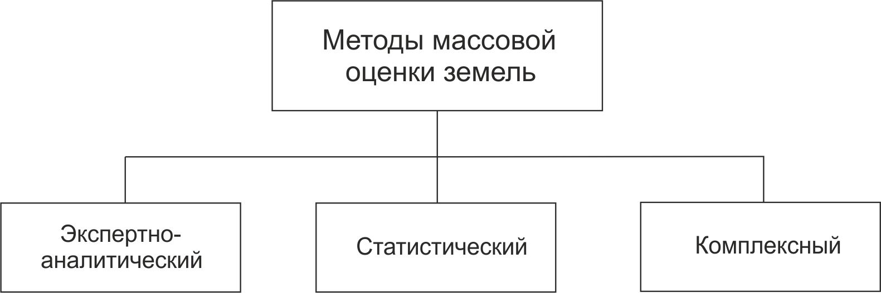
Рис. 1.2. Методы массовой оценки земельных участков.
Остановимся подробнее на каждом из них.
Первый метод, который принято называть экспертно-аналитический, направлен на официализацию суждений и мнений экспертов между зависимостью от рыночной стоимости земельных участков и от совокупности сказывающихся факторов. Этот метод получил широкое применение в Российской Федерации как на уровне субъектов, так и на государственном. Как правило, он используется для массовой оценки территорий средних и малых городов с типичными градостроительными особенностями. По отношению к оставшимся категориям городов (большие, крупные и т.д.) с искажением градостроительных характеристик (населенные пункты с градообразующими предприятиями, города-спутники при мегалополисах, курортные города и т.д.), то применение на них такого рода образца модели оценки может перевернуть реальную картину о стоимости определенного земельного участка. В данном случае для чистоты исследования необходимо предварительно делить участки города на более выровненные по площади с дальнейшим делением по функциональному назначению. Безоговорочным преимуществом данного метода служит возможность его использования, когда отсутствует необходимое количество данных о рыночной стоимости земель, минусом же – его сравнительная субъективность [29].
Экономико-математическое моделирование, или как принято называть по-другому – статистический метод, заключается в применении методов и приемов математического анализа. Для его проведения нужно провести репрезентативную выборку объектов, к которой необходимо получить зависимость влияния параметров от стоимости на основе математической модели. Нужно сказать, что этот метод весьма хорошо проявил себя в условиях сформированного рынка недвижимости. Но если отсутствует достаточное количество информации о недвижимости как это обычно бывает в малых или средних городах, то его использование невозможно.
Третий метод – комплексный является совокупностью использования экспертно-аналитического метода и экономико-математического моделирования [24].
Представленные методы кадастровой оценки земельных участков приняты в основу ранее функционирующих и ныне работающих методологий государственной кадастровой оценки земель поселений [23].
Методика государственной кадастровой оценки земель населенных пунктов в большинстве случаев заключается в растолковании алгоритма математического анализа, вычислении показателей кадастровой стоимости и процесса подготовки и обработки сведений. Вычисление кадастровой стоимости происходит автоматически в механизированном порядке с применением специализированного программного обеспечения.
Если обратиться к этапам проведения оценки, то она сводится к следующему. Берутся два типа объектов к оценке: в первом типе большие населенные пункты со сформировавшимся земельным рынком, во втором – некрупные населенные пункты, в которых рынок недвижимости не сформирован до конца. Применительно к этим двум типам используются различные процессы оценки, которые именуются технологическими линиями.
К первому типу объектов входят населенные пункты с численностью населения 10 тысяч человек и выше. Ко второму типу, соответственно, поселения с численностью менее 10 тысяч человек.
Для первого типа населенных пунктов в методике характерна обработка показателей – статистических сведений, которые содержат информацию о ценах проведения сделок с недвижимостью.
Для второго типа поселений для проведения кадастровой оценки берутся во внимание поправочные коэффициенты для основных показателей, которые были вычислены для объектов-эталонов. Это правило применяется в виде сравнительного подхода для условного перенесения стоимости земельных участков от населенных пунктов с установленными ценами сделок к поселениям, где сведений о данных сделках либо не хватает, либо они отсутствуют вообще.
При оценивании первого типа населенных пунктов основой является использование земли при нынешнем ее состоянии. То есть использование территории выражается в отчетах об оценке в виде поделенных земельных участков на 14 типов функционального назначения территории (табл. 1).
Таблица 1.1. Виды функционального использования земель для целей государственной кадастровой оценки земель населенных пунктов [19].
№ | Вид функционального использования земель
1 | Земли под мало-, средне- и многоэтажной жилой застройкой
2 | Земли под объектами ИЖС
3 | Земли объединений граждан садоводческих и дачных хозяйств
4 | Земли автостоянок, гаражей
5 | Земли под сооружениями бытового обслуживания, предприятиями автосервиса, торговли, общественного питания, автозаправочными и газонаполнительными станциями
6 | Земли учреждений образования, земли под зданиями здравоохранения и социального обеспечения, учреждений спорта и физической культуры, организации культуры и искусства, религиозными объектами
7 | Земли под объектами промышленности, под объектами связи, сооружениями коммунального хозяйства, объектами продовольственного, материально-технического снабжения, заготовок и сбыта, под объектами транспорта
8 | Земли под общественными, административно-управленческими сооружениями, земли учреждений страхования, финансирования, кредитования и пенсионного обеспечения
9 | Земли под военными объектами
10 | Земли под сооружениями рекреации
11 | Земли под сельскохозяйственными сооружениями и угодьями сельского хозяйства
12 | Земли под лесами в населенных пунктах (в том числе городскими лесами), под лесной растительностью, не входящей в лесной фонд (в том числе лесопарками, парками, скверами, бульварами)
13 | Земли под обособленными водными объектами, находящимися в муниципальной собственности
14 | Прочие земли населенных пунктов
Следовательно, имеется 14 различных видов-показателей оценки стоимости территории, которые соотносятся с текущим его использованием (земли для гаражей, под жилой застройкой и т.д.).
Для государственных земельных участков, которые ранее сдавались в аренду. Вычисление кадастровой стоимости происходит по формуле:
$K_{st}={St}_{ap}+\left(A_{pl}-N_{z}\right)×t_{kpt}$, где
- $K_{st}$ – кадастровая стоимость земельного участка, который не застроен;
- ${St}_{ap}$ – конкурсная стоимость реализации права аренды (на базе торгов);
- $A_{pl}$ – величина арендной платы за земельный участок;
- $N_{z}$ – величина налога за землю;
- $t_{kpt}$ – время капитализации, которое вычисляется согласно величине ставки банка по займу (валютный кредит).
В случае, если земельный участок является застроенным, то применяется метод, который предоставляет возможность извлечь стоимость земельного участка из стоимости целого объекта недвижимости. Для чего используется выражение:
${St}_{z }= \frac{{St}_{ro} -{St}_{ns} ×(1-K_{i})}{D_{z}}$, где
- ${St}_{z }$– кадастровая стоимость под объектом;
- ${St}_{ro}$ – рыночная стоимость объекта недвижимости, располагающегося на земельном участке;
- ${St}_{ns}$ – оценочная стоимость размещения нового объекта недвижимости на участке
- $K_{i}$ – коэффициент, степень изношенности объекта недвижимости на участке
- $D_{z}$ – доля участка земли, который приходится на 1 кв. м. общей площади жилых помещений для застройки.
Объекты недвижимости, располагаемые на земельных участках и используемые в расчетах ранее, называют типичными объектами. Их образование происходит на территориях с однородными, похожими признаками. Данные территории именуют кластерами, которые образуются путем вычисления методами математического анализа и статистики.
Существует немало проблем и недочетов данных методик. Экспертно-аналитический анализ характеризуется легкостью процедур оценки и отражает наглядно итоги. Но непредвзятость и справедливость результатов зависит напрямую от квалификации специалистов и в случае их неудовлетворительной малоубедительной компетенции может обусловить изменение и искажение реального итога оценки. Применительно к функционирующим методикам кадастровой оценки земель населенных пунктов экономико-математический метод является первенствующим методом оценки территорий населенных пунктов в особенности городских земельных участков. Однако в функционирующих методологиях отсутствует контроль существенных условий использования корреляционно-регрессионного анализа: двусторонняя самостоятельность факторов и причин, а также подчинение распределения совокупности по результативному и факторным признакам нормальному закону. К тому же, не придерживаются условия однородности и достаточности выборочных данных [18]. Также немаловажным изъяном и того, и другого метода кадастровой оценки земель поселений является неимение процесса контроля ценообразующих факторов на их взаимную зависимость. Данный процесс весьма важен, так как взаимозависимость оказывает влияние на выбор методики вычисления весов этих факторов и определяет их исходный набор. Все упомянутые изъяны и недостатки говорят о потребности конкретной доработки методик оценки, что приведет к более точным результатам данных о кадастровой стоимости.

1.1.3 Государственная кадастровая оценка земель лесного фонда
Одно из главных намерений государства в сфере распоряжения лесными земельными ресурсами – это приобретение выгоды и эффективности от их использования, в связи с этим Правительство России осуществляет кадастровую оценку лесного фонда на территории всей страны. На сегодняшний день в каждом регионе РФ ратифицированы результаты кадастровой оценки, а точнее их стоимость. Так, к примеру, в Ленинградской области она составляет 7180 рублей за один гектар [22]. Одной из проблем, вытекающей из данного утверждения, является то, что отсутствует объективное деление лесного фонда по целевому назначению для целей кадастровой оценки. Следствием является то, что многие высокопродуктивные лесные насаждения имеют заниженную стоимость.
Кадастровая стоимость земельных участков должна отражать ее совокупную сумму, однако несмотря на огромное количество работ ученых в этой сфере [21, 25], эта стоимость отражает возможный доход, который можно получить от использования лесонасаждений. Фактически кадастровая стоимость должна отражать возможные затраты на создание этих лесных насаждений. Согласно нормативно-правовым актам, которые регулируют оценочную деятельность [10], каковым на данный момент является Постановление Правительства РФ, в нем говорится, что кадастровая оценка лесных земель осуществляется на основе капитализации расчетного рентного дохода или исходя из затрат, необходимых для воспроизводства и (или) сохранения и поддержания ценности их природного потенциала [21].
Как и кадастровая оценка земель сельскохозяйственного назначения методика кадастровой оценки земель лесного фонда РФ состоит из трех этапов-уровней:
- средний показатель стоимости по регионам РФ;
- средний показатель стоимости лесных хозяйств;
- внутри лесных хозяйств по земельным участкам.
Как и для угодий сельского хозяйства основа для вычисления кадастровой стоимости земель лесного фонда является расчетный рентный доход, который рассчитывается на основе хозяйственного потребления.
Сложение годичного дифференциального и годичного полного рентных доходов дает в результате расчетный рентный доход. В свою очередь для определения дифференциального рентного дохода необходимо разделить разницу денежного выражения оценочной продуктивности и стоимости производства на количество лет в средневзвешенном обороте рубки [19]. Полный рентный доход определяется как кадастровая стоимость наихудших угодий сельского хозяйства за один гектар в Российской Федерации (12 рублей). Затем годичный рентный доход превращается в капитал по норме капитализации, которая равна 0,02.
Денежное выражение оценочной продуктивности рассчитывается путем перемножения средней цены лесного массива на корню и резервов древесных пород на одном гектаре зрелых лесонасаждений главной лесообразующей породы в зоне оценивания. Стоимость лесного массива на корню рассчитывается по заведомо сформировавшейся оплате за лес.
На территории лесных хозяйств кадастровая стоимость земельных участков рассчитывается как капитализированный потенциальный доход от их употребления. Определенные для заготовления древесные породы, потенциальный доход от которых вычисляется путем перемножения лесной ренты и резерва древесных пород на используемом участке.
В итоге, мы можем определить все необходимые показатели, при помощи которых производится расчет кадастровой стоимости земель лесного фонда: оплата за реализацию лесного массива на корню, издержки за оценку, которые формируются за счет расходов лесных хозяйств на регенерацию, охрану, взращивание лесов, а также управленческие издержки, оценочная продуктивность в денежном выражении, стоимость производства древесной породы; показатель, принимающий во внимание прибыльность производства, который, как правило, равняется 1,07; количество лет в средневзвешенном обороте рубки; коэффициент капитализации.
В 2002 году Правительством РФ был ратифицирован Приказ Федерального агентства кадастра объектов недвижимости [12], который определяет использование метода прямой капитализации денежных потоков при определении кадастровой стоимости земель лесного фонда, который устанавливается как разность между валовым капитализированным доходом от заготовления древесины и капитализированными затратами на восстановление 1 гектара вырубленной древесины [22]. Следствием всего этого является то, что с установкой одной кадастровой стоимости для любой территории лесов она актуальна только на момент ее установки, так как лес – это принадлежностное имущество, и оно с прохождением определенного промежутка времени увеличивает свой запас древесины, то есть растет биомасса. Другим же фактором изменения кадастровой стоимости лесов может являться рекреационная привлекательность, поэтому в зависимости от антропогенных нагрузок, лесонасаждения и сама древесина теряет часть своего потенциала, что в свою очередь тоже должно отражаться на кадастровой стоимости, только уже в отрицательную сторону.
Поэтому можно сказать, что, к примеру, кадастровая оценка леса, которая была проведена в 2010 году и которая используется сейчас, на данный момент является неактуальной, а ее результаты недействительны. Поэтому наступила надобность улучшения методики и принципов оценки земли, в которой должны приниматься во внимание антропогенный износ и природные условия и факторы.
В итоге, была проанализирована государственная кадастровая оценка земель сельскохозяйственного назначения, лесного фонда и населенных пунктов и методика проведения указанных категорий земель. На основе проделанного можно сделать вывод, что при кадастровой оценке земель населенных пунктов чаще всего используется метод статистического анализа рыночных цен, а для земель лесного фонда и сельскохозяйственного назначения используется метод, основанный на капитализации расчетного рентного дохода. Что касается остальных категорий земель, то при расчете кадастровой стоимости употребляется метод затрат или упомянутый ранее метод капитализации расчетного рентного дохода.
На основе проведенного анализа основ проведения государственной кадастровой оценки отдельных категорий земель, были выявлены их основные проблемы, которые представлены ниже в табл. 1.
Таблица 1.2. Факторы, влияющие на объективные результаты кадастровой оценки земель отдельных категорий
№ | Категория земель | Проблемы в проведении и итогах кадастровой оценки земель
1 | Земли сельскохозяйственного назначения | - Отсутствие порядка осуществления оценки земель, данные о которых не определены в ГКН;  - Отсутствие возможности создания экспликаций площадей участков по почвенному разнообразию без векторизации карт;  - Нет методики вычисления коэффициента капитализации, дохода предпринимателя и определения прогнозных цен реализации продуктов с/х.
2 | Земли населенных пунктов | - Зависимость компетенции эксперта от результата работ (при экспертно-аналитическом методе);  - Отсутствует контроль существенных условий использования корреляционно-регрессионного анализа;  - Отсутствие контроля ценообразующих факторов на их взаимную зависимость;
3 | Земли лесного фонда | - Отсутствует объективное деление лесного фонда в результатах кадастровой оценки;  - Кадастровая стоимость отражает возможный доход от использования лесов;  - Кадастровая стоимость актуальна лишь на момент ее формирования (влияние роста биомассы и антропогенного износа не включается).
[составлено автором]

1.2 Правовое обеспечение государственной кадастровой оценки земель
В нашем государстве правовое обеспечение процедур кадастровой оценки и в целом земельные правоотношения находятся в исходной стадии становления. В связи с этим необходимо уделить внимание к рассмотрению и анализу групп аспектов правовых норм кадастровой оценки стоимости земель:
- Законодательное управление процесса кадастровой оценки земли;
- Субъективные права участников правоотношений на землю;
- Ограничения в эксплуатации земли (градостроительные и другие).
Особое внимание будет уделено законодательному регулированию процессов кадастровой оценки. Все указанные аспекты так или иначе оказывают влияние на формирование получаемой кадастровой стоимости земли.
Развитие законодательного регулирования процесса оценки земель находится у нас в стране на начальном уровне. Нормативно-правовые документы, которые были приняты ранее, определяют лишь самые общие правила и общее представление о кадастровой оценке земель. Практика зарубежных стран по ратификации уточняющих документов отражает благоприятный эффект на совершенствование деятельности оценки, в связи с чем на выходе мы можем получить единство методологий оценки, определений, отчетности и т.д., что позволит миновать спорные моменты.
В Российской Федерации действует система нормативно-правовых актов из четырех уровней, которые управляют решением вопросов в сфере кадастровой оценке:
- федеральные законы;
- постановления Правительства Российской Федерации;
- ведомственные нормативные акты;
- нормативные акты субъектов Российской Федерации (рис. 2) [19].
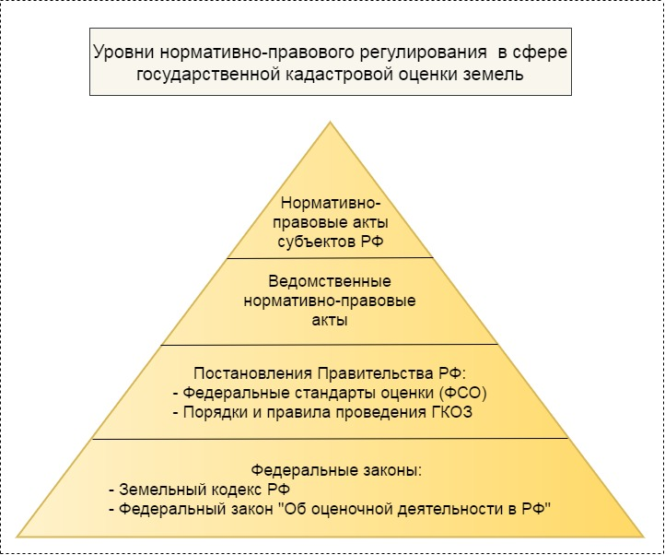
Рис. 1.3. Уровни нормативно-правового регулирования в сфере государственной кадастровой оценки земель (ГКОЗ) [составлено автором].
К документам, которые регламентируют первый уровень оценки земель, относятся:
1. Земельный кодекс Российской Федерации от 25 октября 2001 года № 136_ФЗ.
2. Федеральный закон «Об оценочной деятельности в Российской Федерации» от 29 июля 1998 г. № 135_ФЗ.
3. Федеральный закон «О введении в действие Земельного кодекса Российской Федерации» от 25 октября 2001 года №137_ФЗ.
К документам второго уровня относятся:
1. Федеральные стандарты оценки (ФСО), обязательные к применению субъектами оценочной деятельности, утвержденные постановлением Правительства Российской Федерации от 6 июля 2001 г. № 519.
2. Правила проведения торгов, аукционов по реализации находящихся в федеральной или муниципальной собственности земельных участков, или права на совершение сделок, подписания договоров аренды таких земельных участков, утвержденные Постановлением Правительства РФ от 11 ноября 2002 г. № 808.
3. Порядок и правила проведения государственной кадастровой оценки земель, утвержденные постановлением Правительства Российской Федерации от 8 апреля 2000 г. № 316 [8].
4. Правила взимания и учета платы за перевод земель лесного фонда в нелесные и за изъятие лесных земель, которые были утверждены Постановлением Правительства РФ от 29 апреля 2002 г. №278.
5. Постановление Правительства РФ от 15 марта 1997 г. «О порядке определения нормативной цены земли».
6. Порядок и правила компенсации затрат собственникам земли, землепользователям, землевладельцам, арендаторам и потерь производства сельского хозяйства, утвержденное постановлением Совета Министров — Правительства Российской Федерации от 28 января 1993 г. № 77 [19].
К нормативно-правовым актам третьего уровня имеют отношение документы, которые издаются министерствами и ведомствами, которые занимаются управлением работой по кадастровой оценке. Ко всему этому имеют отношение методики оценки, указания, порядок процесса определения показателей и т.д.
К последнему, четвертому уровню относятся документы, принимающиеся на уровне субъектов Российской Федерации. В них, в основном, отражается порядок определения показателей к определению кадастровой стоимости. К примеру, в нашей столице такими правовыми документами являются «Основные положения кадастровой оценки земель и территориально-экономического зонирования города Москвы», которые были утверждены приказом Мэра Москвы от 24 июля 2000 года.
В федеральном законе «Об оценочной деятельности в РФ» раскрывается информация, связанная с понятием оценочной деятельности, основаниями ее регулирования, само регулирование, и конечно же, информация о государственной кадастровой оценке. Что касается земельных участков, то по отношению к ним в данном законе с экономической точки зрения оценка стоимости обозначает оценку определенных субъективных прав участников правоотношений на землю, которые дают конкретное преимущество определенному лицу, а не оценка земельного участка в роли вещи [4].
Земельный кодекс Российской Федерации определяет типы оценок стоимости земли и место, где они используются. ЗК РФ фиксирует применение определенных индикаторов, показателей для оценки кадастровой и рыночной стоимости земельных участков. Поэтому на основании ЗК РФ рыночная стоимость земельного участка определяется законом «Об оценочной деятельности в РФ», а кадастровая стоимость путем массовой оценки территории для целей налогооблажения, определения арендной платы за землю участков, принадлежащих государству. Однако согласно ЗК РФ определение кадастровой стоимости возможно на основании рыночной стоимости земли (берется определенный процент), но сам процесс перехода и ее методика не определена. Другие нормативно-правовые акты, регулирующие данную проблему, не приняты, что значит, что этот вопрос остается открытым.
Что касается иных возможных случаев использования кадастровой стоимости земли служат моменты с определением правового порядка применения земель сельскохозяйственного назначения в зависимости от их важности. Так, Земельный кодекс Российской Федерации определяет, что для размещения объектов, несвязанных с сельскохозяйственной деятельностью, передаются земельные участки, кадастровая стоимость которых находится на уровне ниже районного. Кроме того, особо ценные сельскохозяйственные земли, кадастровая стоимость которых наивысшая по региону, могут быть занесены в реестр земель, переоформление которых для иных целей невозможно [2].
Федеральный закон «О введении в действие Земельного кодекса Российской Федерации» определяет стоимость земли под сооружениями, зданиями и строениями при ее покупке из федеральной собственности или собственности муниципальных образований. Этот закон также детализирует, что при отсутствии кадастровой стоимости, взамен ее используется нормативная цена земли [5]. Под нормативной ценой земли понимают показатель, характеризующий стоимость земельного участка определенного качества и местоположения исходя из потенциального дохода за расчетный срок окупаемости [20].
Более уточняющими документами на федеральном уровне являются нормативно-правовые акты второго уровня. Документами, которые определяют общие понятия оценки, подходы, принципы, требования к отчету и к уровню знаний эксперта, цели, порядок определения кадастровой стоимости, являются федеральные стандарты оценки, которых на данный момент тринадцать (ФСО №1, 2, 3 и т.д.).
Пару слов необходимо сказать о стоимостных показателях, которые применяются в нормативно-правовых актах и являются обязательными, которые связаны с оценкой земли:
- нормативная цена земли;
- кадастровая стоимость земельных участков;
- цена земли под зданиями, строениями и сооружениями, устанавливаемая субъектами Российской Федерации при продаже земельных участков, находящихся в государственной или муниципальной собственности;
- нормативы освоения земель сельскохозяйственного назначения;
- базовые ставки лесных налогов за древесину, отпускаемую на корню;
- ставки лесных налогов, которые устанавливаются регионами Российской Федерации за отдельные виды использования леса, в том числе древесину, которая реализуется на корню;
- кадастровая стоимость участков лесных земель (экономическая оценка);
- базовые размеры платы за перевод лесных земель в нелесные и за изъятие земель лесного фонда;
- плата в возмещение ущерба лесного хозяйства;
- штрафы за нарушения лесохозяйственных требований;
- плата в возмещение ущерба, оказываемого нелегальным добыванием объектов животного мира. браконьерство;
- стоимость лицензий за добычу охотничьих животных;
- другие типы показателей к расчету стоимости, которые утверждаются на региональном или местном уровнях, например, базовые ставки арендной платы за землю, удельная ставка кадастровой стоимости, ставки земельного налога, стоимость единицы площади местообитаний, компенсационная и восстановительная стоимость зеленых насаждений, стоимость компенсационного озеленения и др. [19].
Практически каждый из этих показателей так или иначе относится к кадастровой оценке земли, так как многие из этих стоимостных показателей базируются или ссылаются на кадастровую стоимость земельных участков.
Следующий аспект формирования правовой базы к рассмотрению кадастровой оценки – это субъективные права участников правоотношений на землю, что по сути является имущественными правами на землю. При оценке земли в первую очередь оценивается объем прав, которыми располагает земельный участок, на основе чего можно получить определенную прибыль. Одним из базовых моментов данной работы является обоснование арендной платы за землю на основе кадастровой оценки земли, что предполагает необходимость разъяснения данной тематики, т.е. имущественных прав на землю.
По действующему законодательству Российской Федерации оговариваются нижеследующие виды прав на землю:
- собственность;
- постоянное бессрочное пользование;
- пожизненное наследуемое владение;
- безвозмездное срочное пользование;
- аренда земельных участков;
- ограниченное пользование чужим земельным участком (сервитут).
Так, в случае отвода из стоимости единого имущественного комплекса определенного участка доли стоимости, как правило, вычисляют стоимость, которая показывает стоимость полного права собственности на земельный участок. Если земля, к примеру, состоит на ином праве (аренда), то и в размер стоимости земли вносятся поправки.
Что касается третьего аспекта - ограничения в эксплуатации земли, то здесь в первую очередь необходимо говорить о градостроительном регулировании. Оно напрямую влияет на конечную кадастровую стоимость земельного участка, так как данное регулирование устанавливает определенные нормы и требования к застройки и землепользованию территории (СНиП, ПЗЗ, ГенПланы и т.д.). Градостроительное регулирование сводится к осуществлению зонирования территории населенных пунктов, что определяет их функциональное значение, вид разрешенного использования, территориальные зоны, отсюда и получается, что, к примеру, общественно-деловая территориальная зона по умолчанию будет иметь более дорогую кадастровую стоимость нежели земельные участки, предназначенные для дачного строительства, садоводства и огородничества, так как на эти земли будет больший спрос и выше доходность самого участка.
Данные регламенты непременны к выполнению всеми участниками земельных отношений вне зависимости от права их на землю. Приводятся в исполнение градостроительные нормы и правила в большей степени, опираясь на вид разрешенного использования земельного участка.

Глава 2. Особенности арендной платы за земли, находящиеся в государственной и муниципальной собственности

2.1 Роль арендной платы за землю в формировании экономики страны
Эксплуатация земель в Российской Федерации в соответствии с Земельным кодексом Российской Федерации от 25 октября 2001 года является платным. За земельные участки, находящиеся в частной собственности, уплачивается налог на недвижимость. А за пользование земельных участков, находящихся в муниципальной собственности, а также земельных участков, государственная собственность на которые не разграничена, уплачивается арендная плата.
Согласно статье 65 Земельного кодекса РФ способ установления величины арендной платы, а также срок, порядок и условия занесения арендной платы за земли, которые состоят в собственности государства, субъектов РФ или же муниципальных образований, определяется соответственно Правительством РФ, правительственными органами субъектов РФ, а также местным самоуправлением.
Величина арендной платы устанавливается правительственными органами субъектов Российской Федерации для государственных земель в размере определенного процента от кадастровой стоимости. Величину процента – коэффициента устанавливает Правительство субъектов РФ и органы местного самоуправления соответствующими нормативно-правовыми актами. Получаемая арендная плата в сумме со всех земельных участков, арендованных на отчетный период, составляет доходную часть бюджета Российской Федерации, которая поступает в виде неналогового дохода.
Неналоговый доход федерального бюджета состоит в свою очередь из нескольких частей. В первую очередь это получение прибыли от использования имущества, которое находится в собственности государства и муниципальных образований. Данная статья дохода напрямую связана с арендной платой за землю, так как является ее составной частью. Так, к примеру, в 2015 году доход в консолидированный бюджет Российской Федерации составил 26,9 трлн рублей, из них доходов от использования имущества, находящегося в собственности государства и муниципальных образований составил 1,15 трлн рублей.

Рис. 2.1. Соотношение доходов бюджета РФ в 2015 году, по видам источников, % [составлено автором]
Однако, к доходам от аренды земли можно отнести и платежи при пользовании природными ресурсами, сюда входят:
- платежи за пользование лесным фондом;
- платежи за пользование водными объектами;
- платежи при пользовании недрами.
В сумме они составляют около 198,7 млрд рублей. В итоге, мы можем получить число равное 1,348 трлн рублей за 2015 год, а это 5% от общего дохода бюджета РФ (рис. 2), поэтому можно смело сделать вывод о том, что корректное установление и обоснование показателей к расчету величины арендной платы за земельные участки, находящихся в государственной и муниципальной собственности, необходимо для недопущения дефицита местного бюджета и обеспечения справедливого равновесия между всеми участниками земельных отношений.
Стоимостное выражение величины арендной платы определяет вклад в консолидированный бюджет Российской Федерации доходов на определенный период. Однако есть еще как минимум два показателя, отражающих вовлеченность участников земельных отношений и самой территории в экономику страны.
Это в первую очередь количество сделок аренды государственных и муниципальных земель с учетом всех форм арендной платы. Данный показатель отражает количество физических и юридических лиц, которые совершили сделку по аренде земельного участка, находящегося в собственности у государства и муниципальных образований. По последним данным, которые были сформированы на 2009 год, на территории Российской Федерации совершено 3,5 миллиона сделок аренды земельных участков. По сравнению с 2006 годом их количество уменьшилось на 223 тысячи и составляло 3,7 млн. Однако эти цифры не дают территориального распределения показателя, необходимо рассмотреть количество сделок на более мелком уровне административно-территориального деления, к примеру, на уровне федеральных округов (рис. 3).

Рис. 2.2. Количество сделок аренды государственных и муниципальных земель, единица [составлено автором]
Эти данные дают необъективную информацию о количественном распределении. Для проведения оценки, по мнению автора, необходимо определить соотношение населения федеральных округов (ФО) к количеству сделок, совершенных на территории этих округов. Это соотношение даст понять насколько активно население, а также насколько много на данных территориях свободных земель для оформления их в аренду. В итоге проведения данной оценки, получается следующая картина (рис. 4).

Рис. 2.3. Отношение населения ФО к количеству сделок аренды, чел/сделка, [составлено автором]
Данная диаграмма, отображенная на четвертом рисунке, дает понять сколько человек приходится на совершение одной сделки аренды в определенном федеральном округе.
Анализируя диаграмму, можно выделить три группы качественной оценки:
- 1 группа – Северо-Кавказский ФО – это территория, где больше всего приходится человек на одну сделку - 93. Данное явление объясняется тем, что в этом регионе мало земель для выдела их в аренду, а также менее активным населением в экономическом плане.
- 2 группа – Центральный (56) и Уральский (54,3) ФО – показатели чуть ниже среднероссийского (42). Данный факт объясняется тем, что эти федеральные округа являются регионами старого освоения территории, большинство земель, представляющих экономическую выгоду, находятся в обороте.
- 3 группа – Приволжский (33,3), Сибирский (33), Северо-Западный (31) и Дальневосточный (25,5) ФО – наиболее активное население. Данные регионы являются ядрами промышленности, нового освоения территории, сельского хозяйства (ПФО) и т.д., поэтому являются территориями, где совершается большое количество сделок аренды государственных и муниципальных земель для целей: сельского и лесного хозяйства, развития нефтегазовой промышленности и прочего.
Следующий показатель к оценке – это площадь сделок аренды государственных и муниципальных земель, совершенных на территории РФ по последним данным Федеральной службы государственной статистики РФ – за 2012 год. Для проведения качественной оценки была составлена диаграмма, отражающая процент арендованных земель от общей площади федеральных округов.

Рис. 2.4. Отношение площади сделок аренды гос. и мун. земель к площади ФО, %, [составлено автором]
В общем, по Российской Федерации этот показатель составляет 9,2%, что является весьма высоким, так как в предыдущие года он составлял: в 2009 году – 5,7%, а в 2006 году вообще – 2,6%. Это говорит о том, что вовлеченность земель в экономику в нашей стране с каждым годом растет, что должно приводить к увеличению бюджета страны, улучшению положения бизнеса и жителей регионов.
Что касается распределения по федеральным округам, то намного превышающий показатель Уральского ФО объясняется тем, что только в одном Ямало-Ненецком АО на 2012 год площадь сделок аренды государственных и муниципальных земель составила более 30 млн гектар, а это больше почти в два раза чем в Южном, Центральном и Северо-Кавказском ФО вместе взятых. Такой высокий показатель в ЯНАО поясняется тем, что этот регион является территорией нового интенсивного освоения, геологических разведок, добычи нефти и газа, поэтому крупные компании в условиях конкуренции стараются быстрее занять все большие территории.
Относительно Дальневосточного федерального округа, то малый процент (3,2%) объясняется тем, что данный регион является самым большим по площади и арендуемые земли невелики по площади и арендуются в основном для ведения личного подсобного хозяйства, КФХ и малого предпринимательства.
Остальные федеральные округа имеют среднероссийские показатели по площади сделок аренды государственных и муниципальных земель и не имеют особых отличительных черт, какие встречались в УФО и ДВФО.
Проанализировав некоторые параметры оценки роли арендной платы за государственные и муниципальные земли в формировании экономики страны, необходимо уделить внимание и сказать пару слов об основном объекте исследования, а это – Ленинградская область.
К сожалению, не были найдены данные по аренде земель лесного фонда. В статистических данных Ленинградского областного комитета по управлению государственным имуществом имеется перечень земельных участков, находящихся в собственности Ленинградской области (за исключением земель лесного фонда). Согласно данному отчету 60% зарегистрированных сделок аренды государственных и муниципальных земель приходится на земли сельскохозяйственного назначения, по площади же они занимают 96% всех арендуемых земель. К наибольшим по количеству сделок муниципальным районам относятся: Выборгский и Лужский районы. Минимум арендуемых сельскохозяйственных земель наблюдается в Киришском, Кировском, Тихвинском и Лодейнопольском районах, так как в этих районах высокая доля заболоченности и лесистости территории.
Что касается земель поселений, то на них приходится 23,5% сделок аренды земель, однако по площади это всего 1,6%. Больше всего земель населенных пунктов арендуется во Всеволожском районе, Кировском, Выборгским, Кингисеппском и Приозерском, так как эти территории наиболее привлекательны для жителей такого большого города как Санкт-Петербург для целей индивидуального жилищного строительства, ведения дачного хозяйства и т.д. Минимум же наблюдается в Тихвинском, Лодейнопольском, Волосовском и Волховском районах, так как эти территории наиболее заболочены в Ленинградской области (кроме Волосовского – в данном районе наиболее развито сельское хозяйство).
Земли промышленности, энергетики, транспорта и т.д. арендуется чаще всего в Сланцевском, Киришском, Тихвинском и Бокситогорском районах, так как эти районы являются центрами промышленности в Ленинградской области, местами добычи полезных ископаемых, а также центрами транспортировки и переработки нефти и газа.
Подводя итоги необходимо сказать, что получение доходов государством сводится к различного рода налоговым и неналоговым формам прибыли. Поэтому рациональная региональная политика в сфере формирования обоснованных арендных платежей необходима для недопущения дефицита местного бюджета и обеспечения справедливого равновесия между всеми участниками земельных отношений, а также немаловажную роль играет сдача государственных и муниципальных земель в аренду, так как пустующие неразграниченные земли, как правило, не имеют должного контроля и наблюдения. Поэтому сдача земель в аренду позволяет при помощи арендаторов привести территорию земельных участков в надлежащее состояние, так как наниматель по условиям договора обязан следить за участком и использовать его по целевому назначению.

2.2. Способы и порядок расчета арендной платы за землю на примере Ленинградской области

Согласно 2 пункту постановления Правительства РФ от 16.07.2009 №582 "Об основных принципах определения арендной платы при аренде земельных участков, находящихся в государственной или муниципальной собственности, и о Правилах определения размера арендной платы, а также порядка, условий и сроков внесения арендной платы за земли, находящиеся в собственности Российской Федерации" определение арендной платы за государственные и муниципальные земли предусматривается четырьмя различными способами:

по результатам кадастровой оценки земель, то есть на основе кадастровой стоимости земель;

в итоге торгов (аукционов);

на основе расчетной ставки арендной платы;

в соответствии с рыночной стоимостью земельного участка, которая определяется на основании федерального закона «Об оценочной деятельности в РФ».

Способ №1. Установление размера арендной платы за землю на основе кадастровой стоимости земель. Данный метод используется тогда, когда арендаторы имеют право на приобретение земельного участка в аренду у государства, если они входят в льготную категорию граждан. В этом случае расчет арендной платы происходит в процентах от кадастровой стоимости земельного участка, арендаторы в свою очередь делятся на пять различных групп.

В связи с тем, что кадастровая стоимость земельного участка со временем может меняться, на основе этого возможен процесс переоценки пункта размера арендной платы в договоре аренды.

Следовательно, согласно пункту 9 постановления Правительства РФ №582 предусматривается, что при заключении договора аренды земельного участка на основе кадастровой стоимости органы исполнительной власти оставляют за собой право корректировки размера арендной платы, в связи с изменением величины кадастровой стоимости земельного участка.

Также может производиться изменение размера арендной платы в зависимости от уровня инфляции в стране. Корректировка может производиться согласно коэффициенту-дефлятору, который устанавливается ежегодно на основании изменения индекса потребительских цен. Однако, данное изменение не может быть проведено более чем одного раза в год.

Способ №2. В итоге торгов, аукционов установление арендной платы за земельный участок происходит в результате подписания договора аренды после проведения торгов или аукциона в порядке, установленном законодательством Российской Федерации. То есть определение арендной платы происходит не в массовом режиме, а конкретно для каждого земельного участка индивидуально.

Все, что говорится в постановлении Правительства №582 об установлении размера арендной платы, это: «В случае заключения договора аренды земельного участка на торгах на право заключения договора аренды земельного участка ежегодный размер арендной платы за земельный участок или размер первого арендного платежа за земельный участок определяется по результатам этих торгов [9]».

Способ №3. На основе расчетной ставки арендной платы или в соответствии с методическими указаниями по ее вычислению, которая утверждается Министерством экономического развития России для определенного перечня земель, которые в свою очередь могут выдаваться для размещения:

- автомобильных дорог, в том числе их конструктивных элементов и дорожных сооружений, производственных объектов (сооружений, используемых при капитальном ремонте, ремонте и содержании автомобильных дорог);

- линий метрополитена;

- инфраструктуры железнодорожного транспорта общего и необщего пользования;

- нефтепроводов, газопроводов и иных трубопроводов аналогичного назначения, их конструктивных элементов;

- линий электропередачи, линий связи, в том числе линейно-кабельных сооружений;

- инфраструктуры морских и речных портов, перегрузочных комплексов (терминалов), гидротехнических сооружений, пунктов отстоя судов и объектов, обеспечивающих безопасность судоходства;

- трубопроводов и иных объектов, используемых в сфере тепло-, водоснабжения, водоотведения и очистки сточных вод;

- объектов, непосредственно используемых для утилизации (захоронения) твердых бытовых отходов;

- объектов космической инфраструктуры;

- гидроэлектростанций, тепловых станций и других электростанций, обслуживающих их сооружений и объектов, объектов электросетевого хозяйства и иных определенных законодательством Российской Федерации об электроэнергетике объектов электроэнергетики;

- объектов, расположенных в пределах территории особой экономической зоны;

- аэродромов, вертодромов и посадочных площадок, аэропортов, объектов единой системы организации воздушного движения.

Однако, Министерством экономического развития нормативно-правовые акты, регулирующие размер арендной платы, и методики не разработаны. Расчетная ставка для земель, размещение для целей которых представлено выше, разрабатывается сейчас на уровне субъектов Правительствами соответствующих регионов на основе кадастровой стоимости и выражается в виде определенной суммы (в рублях) за один гектар, примером является постановление Правительства Ленинградской области от 29.12.2007 года №353.

Способ №4. В соответствии с рыночной стоимостью земельного участка, которая определяется на основании федерального закона «Об оценочной деятельности в РФ». Данный способ обычно используется для земельных участков, к которым ранее описанные методы не применяются.

Величина размера арендной платы рассчитывается на основе рыночной стоимости и корректируется ставкой рефинансирования Центрального банка РФ путем перемножения данных показателей. Одним из условий определения арендной платы и подписания договора является то, что на момент формирования сделки результаты рыночной оценки должны быть определены не более чем за шесть месяцев. Главными отличительными особенностями данного способа являются то, что:

- после подписания договора об аренде земельного участка размер арендной платы не корректируется в зависимости от изменения ставки рефинансирования Центрального банка РФ, если данное не предусмотрено пунктами договора.

- величина арендной платы может регулироваться коэффициентом-дефлятором, устанавливаемый по индексу потребительских цен, в одностороннем порядке арендодателем не чаще одного раза в год [26].

Так как суть данной работы является в обосновании арендной платы за землю на основе кадастровой оценки земель, то необходимо провести анализ первого способа определения размера арендной платы за государственные и муниципальные земли.

Согласно 3 пункту постановления Правительства РФ №582 при передачи земельного участка арендатору без проведения торгов (льготные условия или отсутствуют кандидаты на получение земельного участка на торгах) арендная плата устанавливается на основе кадастровой стоимости, то есть на основе результатов кадастровой оценки земель, и её величина определяется в размере:
- 0,01 процента от кадастровой стоимости для следующих земельных участков:
- предоставляемых юридическим или физическим лицам, которые имеют право на беспошлинное использование земельным участком, либо уплата земельного налога происходит по уменьшенным ставкам (в случаях, когда налоговая база больше размера налогового вычета) в соответствии с Налоговым кодексом РФ;
- изъятых из оборота, если такой земельный участок может быть передан в аренду согласно федеральному законодательству;
- загрязненных радиоактивными веществами, опасными отходами, земель, подверженных загрязнению, деградации или заражению, исключая случаи изъятия данных земель из оборота, в связи с их консервацией;
- предоставленных для расположения консульских учреждений, представительств иностранных государств на территории РФ.
- 0,6 процента от кадастровой стоимости для земельных участков (табл. 3):
- предоставляемых физическим лицам для ведения личного подсобного хозяйства, для индивидуального жилищного строительства, огородничества, садоводства, сенокошения, выпаса животных сельского хозяйства, дачного хозяйства;
- для реализации деятельности крестьянского (фермерского) хозяйства.
- 1,5 процента от кадастровой стоимости для земельных участков, договора аренды которых заключаются в соответствии с пунктом 5 статьи 39.7 Земельного кодекса РФ, но не выше размера земельного налога, который может быть рассчитан для данного земельного участка (табл. 3).
- 2 процента для земельных участков:
- предоставляемых для проведения работ недропользователю, связанных с пользованием недрами;
- предоставляемых без проведения торгов, на территории которых отсутствуют сооружения, здания, объекты незавершенного строительства, в случаях, не указанных в пунктах ранее [9].

Таблица 2.1. Величина процента от кадастровой стоимости при аренде видов функционального использования земель населенных пунктов.
№ пп | Виды функционального использования земли |  | Величина (К%) в процентах от кадастровой стоимости земли
1 | 2 |  | 3
1. | Земли под жилыми домами | Строительство и эксплуатация индивидуальных жилых домов | 0,6
2. | Земли сельскохозяйственного использования | Для ведения ЛПХ | 0,6
 |  | Садоводство и огородничество | 0,6
3. | Земли гаражей | Гаражи вне гаражных кооперативов, расположенные в городской черте | 1,5
 |  | Гаражи в ГСК, расположенные в пределах городской черты | 1,5
 |  | Земли общего пользования в границах ГСК | 1,5
4. | Земли под объектами торговли, общественного питания,  бытового обслуживания, автозаправочными и газонаполнительными станциями.  Предприятиями автосервиса | Эксплуатация и строительство автостоянок (автокомплексов) открытого и закрытого типов | 1,5
5. | Земли учреждений и организаций образования, здравоохранения, социального обеспечения, культуры, искусства, религиозных объектов | Строительство и эксплуатация объектов коммерческого образования, здравоохранения, а также объектов культуры, искусства, религиозного назначения | 1,5
6. | Земли, используемые  хозяйствующими субъектами под  промышленными объектами,  объектами коммунального  хозяйства, объектами  материально-технического, продовольственного снабжения, сбыта и заготовок, под объектами транспорта и объектами связи | Предприятия, осуществляющие  свою деятельность на условиях  государственно-частного  партнерства | 1,5
 |  | Предприятия, основным видом которых является производство изделий из кожи, текстиля и т.д. | 1,5
 |  | Под объектами утилизации  твердых бытовых отходов | 1,5
 |  | Муниципальные предприятия, все виды деятельности, за исключением: | 1,5
7. | Земли, занимаемые административно-управленческими  общественными объектами,  научными организациями,  организациями финансов и  кредита, страхового и  пенсионного обеспечения | Научные организации | 1,5
8. | Земли оздоровительного и рекреационного назначения | Санатории, дома отдыха, кемпинги, туристические базы, детские и спортивные лагеря, пляжи, детские игровые площадки. территории для организации сельского туризма | 1,5
 |  | Муниципальные предприятия, арендующие земельные участки рекреационного назначения на землях общего пользования (парки культуры и отдыха, пруды, пляжи, скверы) | 1,5
Порядок определения величины арендной платы за пользование земельными участками лесного фонда, которые находятся в собственности муниципальных образований и государства, устанавливается статьей 73 и 74 «Лесного кодекса Российской Федерации» от 04. 12. 2006 №200-ФЗ, принятый Государственной Думой 8 ноября 2006 года [3]. Согласно нему величина размера арендной платы за земельный участок лесного фонда определяется методикой, утвержденной постановлением Правительства РФ от 1 февраля 2016 года №53 «Об утверждении методики определения размера арендной платы по договору аренды лесного участка, заключаемому в соответствии с пунктом 2 части 4 статьи 74 Лесного кодекса Российской Федерации», согласно которой арендная плата высчитывается по формуле [6]:
A = V × B × K_{p}, где
A – величина арендной платы за земельный участок лесного фонда;
V – планируемый объем изъятия леса на земельном участке, реже это может быть площадь земельного участка;
B – средняя ставка платы за единицу площади или единицу объема изъятия леса, который устанавливается на основании удельного показателя кадастровой стоимости на территории определенного субъекта РФ. Данные средние ставки установлены постановлением Правительства РФ от 22 мая 2007 года №310 «О ставках платы за единицу объема лесных ресурсов и ставках платы за единицу площади лесного участка, находящегося в федеральной собственности» для каждого типа пород лесных насаждений, поделенные по лесотаксовым районам, в зависимости от разряда такс и величины древесины без коры. Также в данном постановлении имеются ставки для осуществления рекреационной деятельности, разработки месторождений полезных ископаемых и т.д. [13].
K_{p} – поправочный коэффициент превышения величины арендной платы, который исчисляется отношением итоговой расчетной величины арендной платы по действующим договорам аренды к итоговой величине арендной платы по ставкам платы без учета действующих в регионе РФ проектов по инвестициям.
Расчет величины арендной платы земель лесного фонда по указанным выше постановлениям является справедливом методом, так как все средние ставки к расчету установлены единым постановлением Правительства РФ для всей территории Российской Федерации, чего нет для земель сельскохозяйственного назначения и земель населенных пунктов. Методика расчета величины арендной платы для этих категорий земель устанавливается Правительством субъектов РФ и в каждом регионе является различной.

Так, к примеру, в Ленинградской области в соответствии с постановлением Правительства области от 28 декабря 2015 года №520 "Об утверждении Порядка определения размера арендной платы за использование земельных участков, находящихся в собственности Ленинградской области, а также земельных участков, государственная собственность на которые не разграничена, в Ленинградской области, предоставленных без проведения торгов» расчет величины арендной платы за пользование земельным участком происходит по формуле [16]:

A = B × S × K_{об,} где
- A – величина арендной платы за пользование земельного участка, выражаемая в рублях за год;
- B – базовая ставка арендной платы, выражаемая в рублях за один квадратный метр; или удельный показатель кадастровой стоимости (руб/кв.м);
- S – площадь земельного участка;
- К_{об} – интегральный коэффициент, который складывается из произведения корректирующих коэффициентов (разрешенного использования, территориального зонирования, обеспеченности инфраструктурой, учета водоохранной зоны и прибрежной полосы, а также дополнительный коэффициент развития).

В случаях предоставления земельных участков по областному закону от 14 октября 2008 года №105-оз «О бесплатном предоставлении отдельным категориям граждан земельных участков для индивидуального жилищного строительства на территории Ленинградской области" удельный показатель кадастровой стоимости равен 0,12руб/кв. м. В учет берутся поправочные коэффициенты территориального зонирования, обеспеченности объектами инфраструктуры и учета водоохранной зоны и прибрежной полосы. К отдельным категориям граждан относятся многодетные семьи, ветераны боевых действий, нуждающиеся в улучшении жилищных условий, а также молодые специалисты моложе 35 лет. Главным условием предоставления таких участков в аренду является наличие постоянной прописки на территории Ленинградской области со сроком проживания не менее 5 лет.

Главной проблемой данного нормативно-правового документа является нехватка достаточного количества информации в сфере применения поправочных коэффициентов. Как правило, решение о использовании части коэффициентов приходится на органы местного самоуправления. В силу того, что местное самоуправление загружено работой по обработке заявок населения, решением проблем на локальном уровне, во многих муниципальных образованиях отсутствуют данные решения об установке коэффициентов, из них берутся самые простые или ранее рассчитанные на федеральном или региональном уровнях.

Положительной стороной данного постановления является утверждение удельных показателей кадастровой стоимости для основных категорий земель (однако же не для всех, отсюда отсутствие унификации) для каждого муниципального образования Ленинградской области. С другой стороны, данные утвержденные показатели со временем становятся неактуальными, а представленные коэффициенты не учитывают их инфляцию.

В связи с отсутствием элемента обязательности применения поправочных коэффициентов во многих муниципальных районах за единицу площади разняться данные по арендной плате за земельные участки. Далее в своей научной работе считаю обязательным предложение единой методики расчета арендной платы вне зависимости от территории, где она будет использоваться с обоснованием поправочных коэффициентов и предложением новых.

Глава 3. Анализ арендной платы за землю на основе материалов государственной кадастровой оценки земель

3.1 Обоснование корректирующих коэффициентов, применяемых при определении размера арендной платы за землю
В соответствии с постановлением Правительства Ленинградской области от 28 декабря 2015 г. №520 «Об утверждении Порядка определения размера арендной платы за использование земельных участков, находящихся в собственности Ленинградской области, а также земельных участков, государственная собственность на которые не разграничена, в Ленинградской области, предоставленных без проведения торгов» устанавливается порядок определения величины арендной платы за определенный земельный участок [16]. Однако, как было сказано ранее, внутри данного постановления имеются необязательные элементы к применению на уровне местного самоуправления. К ним относятся методические задачи, которые направляются в отделы администрации, а это – установление корректирующих коэффициентов, таких как:
- коэффициент развития, который носит инвестиционный характер и который используется для целей поддержки определенных отраслей экономики;
- коэффициент обеспеченности объектами инженерной инфраструктуры;
- коэффициент зонирования территории средних и более крупных городов (от 50 тыс. человек) для отражения более дорогой стоимости аренды центральных земельных участков по отношению к периферийным.
Как правило, данные коэффициенты не используются при расчете размера арендной платы, так как в самом постановлении Правительства Ленинградской области №520 это не является обязательным. Лишь в некоторых районах советом депутатов утверждаются данные коэффициенты (Тихвинский, Всеволожский, Приозерский и др.), методика их расчетов разнится, а некоторые коэффициенты рассчитываются лишь для некоторых видов функционального использования земли.
Сложившаяся ситуация показывает то, что методика определения размера арендной платы на уровне муниципальных образований является несовершенной. На территории примерно одинаковых по условиям земельных участков в разных муниципальных районах можем получить абсолютно разную величину арендной платы, так как расчет будет проводиться по абсолютно разным формулам и значениям. Далее в данной работе предлагаю единую формулу с набором корректирующих коэффициентов, значения которых разнятся в зависимости от вида разрешенного использования земельного участка, места и времени формирования его права аренды. Основные принципы данной формулы – это определение рыночно обоснованной арендной платы за землю, в зависимости от её коммерческой привлекательности, места нахождения, развития инженерной инфраструктуры, а также учет экологических основ природопользования (плата за расположение вблизи водоемов). Всё это позволит обеспечить максимальный неналоговый доход в бюджет с учетом баланса интересов участников земельных правоотношений.
Основной вид формулы, предлагаемый автором, не отличается от формулы, которую предлагает Правительство субъектов РФ, а это:
A_{пл} = B × S × K_{об}(K₁×K₂×…×K_{n}), где:
- A_{пл} – величина арендной платы за пользование земельного участка, выражаемая в рублях за год;
- B – базовая ставка арендной платы, выражаемая в рублях за один квадратный метр; или УПКС – удельный показатель кадастровой стоимости (руб/кв.м или руб/га);
- S – площадь земельного участка;
- K₁×K₂×…×K_{n} – поправочные коэффициенты.

При использовании в данной формуле вместо базовой ставки арендной платы (B) удельного показателя кадастровой стоимости (УПКС) в качестве еще одного коэффициента используется процент от кадастровой стоимости земельного участка (К(%)), используемого в виде арендуемого, который рассчитывается исходя из вида функционального использования земельного участка. Он варьирует от 0,01% (льготные категории физических и юридических лиц) до 2% (недропользователи и др.).

Общий коэффициент (K_{об}) – это интегральный, корректирующий коэффициент, который отражает воздействие группы факторов на арендуемый земельный участок. Данные факторы повышают или понижают итоговый результат величины арендной платы в зависимости от видов функционального использования территории и различных, накладывающихся друг на друга условий.

Порядок проведения работ по определению общего поправочного коэффициента относится к земельным участкам, находящимся в собственности субъектов РФ (в данном случае Ленинградской области), а также к земельным участкам, государственная собственность на которые не разграничена и предоставляемые без проведения аукционов, торгов.

При расчете коэффициентов используется следующая формула: K₁×K₂×…×K_{n}, где:
К₁ (или К_{ри}) – основной корректирующий коэффициент, определяющий начальную величину годовой арендной платы. Его установление зависит от вида деятельности арендатора. По сути, это коэффициент разрешенного использования, он устанавливался комитетом по управлению государственным имуществом приказом от 11 января 2016 года №2 «Об установлении коэффициента разрешенного использования земельного участка».
Данный приказ представляет собой таблицу с указаниями всех видов разрешенного использования земельного участка, таких как: сельскохозяйственное использование (от 0,1 до 30, 8 подтипов: ЛПХ, рыбоводство, складские помещения для нужд с/х и т.д.), жилая застройка, строительство (от 0,1 до 2), общественное использование земли (от 0,6 до 4, спорт, образование, социальное обслуживание и т.д.), предпринимательство (от 2,5 до 3000), рекреация (от 1,5 до 6), производственная деятельность (от 0,1 до 300), транспорт (от 1 до 10) и другое [17].
Следующий поправочный коэффициент к анализу – это коэффициент инфляции (K₂ или К_{инф}). Суть данного корректирующего коэффициента заключается в том, чтобы учесть увеличение или уменьшение общего уровня цен. Он базируется на ежегодно утверждаемых коэффициентах-дефляторах (КD), которые учитывают то самое увеличение или уменьшения потребительских цен. Данный коэффициент-дефлятор устанавливается официально Правительством Российской Федерации, соответствующими нормативно-правовыми актами, в виде приказа Министерства экономического развития РФ.
Таблица 3.1. Величина коэффициента-дефлятора на отчетный период, [11]
Календарный год | Величина коэффициента-дефлятора
2007 | 1,096
2008 | 1,081
2009 | 1,148
2010 | 1,295
2011 | 1,372
2012 | 1,494
2013 | 1,569
2014 | 1,672
2015 | 1,798
2016 | 1,798
2017 | 1,798
Расчет поправочного коэффициента инфляции (К_{инф}) происходит по формуле:
К_{инф} = (КD_{расч} – КD_{утв}) + 1, где
- КD_{расч} – значение коэффициента-дефлятора расчетного года, то есть его значение на момент подписания договора аренды земельного участка (КD₂₀₁₇=1,798, Приказ Минэкономразвития РФ от 03.11.2016 №698);
- КD_{утв} - значение коэффициента-дефлятора на момент утверждения государственной кадастровой оценки для отдельных категорий земель.
Технически коэффициент инфляции К_{инф} делает поправку удельного показателя кадастровой стоимости на величину обесценивания с момента утверждения результатов кадастровой оценки земель до года подписания договора аренды земельного участка. Так, к примеру, коэффициент инфляции для земель сельскохозяйственного назначения для Ленинградской области будет равен: К_{инф} = (КD₂₀₁₇ – КD₂₀₀₇) + 1 = (1,798 – 1,096) + 1 = 1,7, так как последнее утверждение результатов государственной кадастровой оценки земель сельскохозяйственного назначения в Ленинградской области было в 2007 году [14].
Следующим немаловажным корректирующим коэффициентом является коэффициент типа населенного пункта (К₃ или К_{нп}). Он делает поправку на тип и размер населенного пункта. Так, для сельских населенных пунктов он равен 0,3, а для городских территорий происходит градация в зависимости от их численности населения соответственно следующей классификации:
- до 20 тыс. человек – 0,6;
- 20 – 50 тыс. человек – 0,8;
- 50 – 250 тыс. чел. – 1,0;
- 250 тыс. – 1 млн. чел. – 1,2;
- более 1 млн. человек – 1,4.
Коэффициент типа населенного пункта применяется для земель населенных пунктов. Он предназначен для увеличения или уменьшения величины арендной платы благодаря воздействию коммерческой аттрактивности земельного участка, для сглаживания интересов арендаторов и их справедливого баланса. Классификация населенных пунктов была произведена методами математического анализа, на ее основе определены зависимость размера коэффициента от численности населения, и были рекомендованы для расчетов.
После учета вида деятельности арендатора, временных погрешностей увеличения кадастровой стоимости и места арендования земельного участка, необходимо провести оценку наличия на данном земельном участке объектов инженерной инфраструктуры. Данный коэффициент обозначается как К_{ии} или К₄ и устанавливается в диапазоне от 0,6 до 2 в зависимости от наличия на земельном участке подключения к сетям водо-, тепло-, газо-, электроснабжения, линиям связи и т.д., а также в зависимости от разрешенного использования земельного участка.
Применение коэффициента обеспеченности инженерной инфраструктуры происходит согласно нижеследующей таблице (табл. 7):
Таблица 3.2. Величина коэффициента обеспеченности инженерной инфраструктурой в зависимости от возможности подключения к инженерным сетям.
Возможность подключения к инженерным сетям | ИЖС и жилой фонд, индивидуальное и кооперативное садоводство, личное подсобное хозяйство, дачное хозяйство, индивидуальные и кооперативные гаражи | Розничная и прочая торговля, охраняемые стоянки, АЗС, тех. обслуживание и ремонт автотранспортных средств | Прочая производственная и непроизводственная деятельность
Отсутствие возможностей | 0,6 | 0,9 | 0,8
1 - 2 возможности подключения к инженерным сетям | 1,1 | 1,9 | 1,09
3 и более возможности подключения к инженерным сетям | 1,15 | 2 | 1,11
[составлено автором]
В связи с тем, что на территории Ленинградской области находится огромное количество водоемов (рек, озер и т.д.), многие земельные участки могут быть выданы в непосредственной близости с ними. В соответствии с основами природопользования, актуальным направлением в процессе взаимодействия природы и человека, является защита окружающей природной среды от потенциального негативного антропогенного воздействия. Поэтому предлагается следующий поправочный коэффициент К_{вз} или К₅ – коэффициент учета водоохранной зоны и прибрежной полосы, суть которого заключается в увеличении размера арендной платы за землю, если арендуемый земельный участок находится в водоохранной зоне или прибрежно-защитной полосе.
Размер водоохранной зоны и прибрежно-защитной полосы определяется статьей 65 главы 6 Водного кодекса Российской Федерации. Для водоохранных зон это:
- от 50 м до 200 м для рек (в зависимости от их протяженности от истока до устья);
- 50 м для озер и водохранилищ.
Что касается прибрежно-защитных полос, то их размер зависит от уклона берега водоема и может составлять:
- 30 метров для отрицательного или нулевого уклона;
- 40 м – уклон до трех градусов;
- 50 м – от трех градусов и более [1].
Особые условия размера прибрежно-защитной полосы накладываются для водоемов, имеющих особо важное значение (к примеру, нерест редких видов рыб) – 200 метров, для болот и сточных озер – 50 метров.
Таким образом, коэффициент учета водоохранной зоны и прибрежной защитной полосы устанавливается в размере:
- 2 – для земельных участков, расположенных в водоохранной зоне;
- 3 – в прибрежной защитной полосе.
Исключением является случаи предоставления земельных участков в аренду для целей организации пляжей и благоустройства без права строительства, в данном случае коэффициент К₅ равен 1.
Дополнительным первым поправочным коэффициентом является коэффициент территориального зонирования городских территорий (К₆ или К_{гт}). Он может применяться органами местного самоуправления в городах с численностью населения от 50 тысяч человек. Суть его заключается в деление территории города на специфические зоны наибольшего спроса земельных участков. Построение конфигурации зон является индивидуальным процессом для каждого города, поэтому ответственность по его разработке возлагается на органы местного самоуправления. Данное деление городов позволит уменьшить дисбаланс величины арендной платы в центре города и на его периферии, с целью уравновешивания интересов участников земельных отношений.
Вторым дополнительным коэффициентом выступает – К_{ст} – коэффициент развития, стимулирующий или замедляющий отдельные отрасли экономики, который устанавливается органами местного самоуправления, данный коэффициент может носить инвестиционный характер и соответствовать политике муниципального образования.
В итоге, можно получить общий вид формулы по расчету размера арендной платы за земельные участки, находящиеся в собственности субъектов РФ, а также земельных участков, государственная собственность на которые не разграничена, предоставляемые без проведения аукционов, торгов:
A_{пл} = B (УПКС*К(%)) × S × (K_{ри} × K_{инф} × K_{нп} × K_{ии} × K_{вз} × K_{гт}× К_{ст})
Таким образом, определены, проанализированы и обоснованы поправочные коэффициенты и их значения для установления обоснованной арендной платы в условиях рыночной экономики, которая принимает во внимание вид деятельности арендатора, обесценивание кадастровой стоимости, место арендования земельного участка, уровень коммерческой привлекательности, условия возможности развития арендатора, а также учтены платы за негативное воздействие на окружающую среду. Суть поправочных коэффициентов заключается в обоснованном увеличении или уменьшении поступлений в неналоговую часть бюджета, с целью недопущения его дефицита, а также соблюдение экономического равновесия между всеми участниками земельных отношений.

3.2 Сравнительный анализ удельных показателей кадастровой стоимости и базовых ставок как основы расчета арендной платы за землю на примере Ленинградской области
Нормативно-правовая база расчета величины арендной платы за земли, находящихся в собственности государства и органов местного самоуправления, на всех уровнях власти находится в беспорядочном состоянии: отсутствуют единые методики расчета, нет обязательности применения элементов к определению величины арендной платы и т.д.
Так, начиная с федерального уровня, основополагающим документом является постановление Правительства РФ от 16 июля 2009 года №582 «Правила определения размера арендной платы, а также порядка, условий и сроков внесения арендной платы за земли, находящиеся в собственности РФ». В нем имеется оговорка о том, что расчет ставок производится на основании соответствующих постановлений Министерства экономического развития, однако в вышеупомянутом министерстве указанные методики и регламенты расчета ставок арендной платы не разработаны. Они принимаются на уровне субъектов РФ. Вдобавок, на уровне Правительства РФ не приняты стандарты, на основе которых регламентировалось бы применение поправочных коэффициентов и их обоснование.
На региональном уровне на примере Ленинградской области правила и порядок расчета арендной платы установлены постановлением Правительства Ленинградской области от 28 декабря 2015 г. №520. Минусами данного постановления являются:
- отсутствие обязательности применения большинства корректирующих коэффициентов, необходимых для расчета величины арендной платы, а также отсутствие методик их расчета на уровне муниципальных образований;
- ежегодное изменение порядка расчета арендной платы, а точнее изменение формулы расчета, что говорит о неправильном выборе методик и показателей;
- расчет базовых ставок арендной платы происходит не для всех категорий земель, и методика их расчета меняется из года в год;
- величина базовых ставок арендной платы для некоторых муниципальных районов и видов разрешенного использования является противоречивым ;
- размер базовых ставок арендной платы, начиная с 2009 года, увеличивается на каждый последующий год на 6-8%, что соответствует ежегодной инфляции.
Принятие базовых ставок арендной платы Правительством Ленинградской области является единственным, менее затратным выходом, так как результаты кадастровой оценки земель Ленинградской области утверждались последний раз для земель сельскохозяйственного назначения и земель населенных пунктов в январе 2008 года, а для земель лесного фонда – в марте 2010 года, при условии того, что государственная кадастровая оценка земель должна проводиться не менее одного раза в течение 5 лет.
Следовательно, логичным является вопрос о целесообразности принятых базовых ставок арендной платы Правительством Ленинградской области и как различается территориальное распределение удельных показателей кадастровой стоимости и базовых ставок, необходимых для расчета размера арендной платы, на уровне муниципальных образований Ленинградской области.
По данным постановлений Правительства ЛО от 29 декабря 2007 года №356 «Об утверждении результатов государственной кадастровой оценки земель населенных пунктов ЛО» и №355 «Об утверждении результатов государственной кадастровой оценки земель сельскохозяйственного назначения ЛО», а также постановления Правительства ЛО от 28 декабря 2015 года №520 «Об утверждении порядка определения размера арендной платы…» был произведен сравнительный анализ с помощью составления и сопоставления картографических материалов (картосхем) действующих удельных показателей кадастровой стоимости и действующих базовых ставок арендной платы.
В первую очередь был произведен анализ базовых ставок арендной платы, рассчитанных Правительством Ленинградской области на 2016 год. Показательными и обладающими полными данными для всех районов были ставки из категории земель сельскохозяйственного назначения: земли, предоставляемые гражданам (физическим лицам) для ведения личного подсобного хозяйства, садоводства, огородничества и т.д.; а также ставки из категории земель населенных пунктов: земли, предоставляемые физическим лицам для ведения ЛПХ, садоводства, огородничества; земельные участки для иных целей кроме ИЖС и сельскохозяйственного использования. Были взяты именно эти показатели, так как они в большей степени показывают территориальную дифференциацию и основные различия на уровне муниципальных образований.
Величина базовых ставок за земли сельскохозяйственного назначения, предоставляемые гражданам для ведения ЛПХ, садоводства, огородничества и т.д. разнится в пределах от 0,0987 до 0,6224 рубля за один квадратный метр (руб/кв. м) на территории муниципальных образований Ленинградской области.
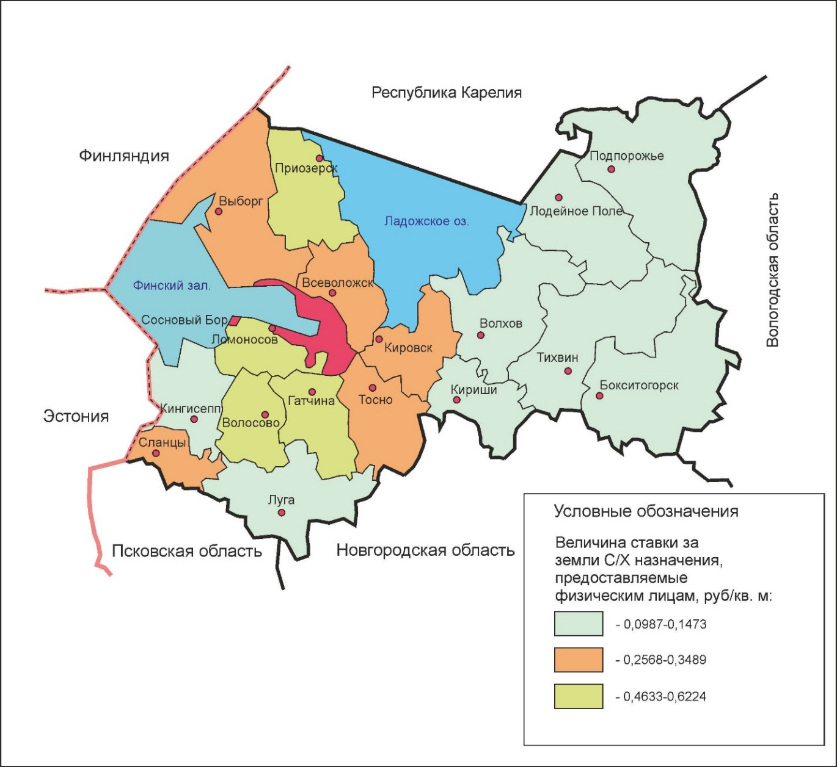
Рис. 3.1. Величина базовой ставки за земли сельскохозяйственного назначения, предоставляемые физическим лицам, руб/кв.м [составлено автором]
Наименьшую стоимость за кв. м земли имеют муниципальные районы восточной и юго-западной части Ленинградской области (рис. 12), что связано с наибольшей отдаленностью от центра (город Санкт-Петербург), их меньшим спросом со стороны населения и высокой заболоченности и лесистости территорий восточной части ЛО. Среднюю стоимость земельных участков (от 0,2568 до 0,3489 руб/кв. м) имеют северо-восточные от Санкт-Петербурга муниципальные образования и Сланцевский район, что странно, так как Сланцевский – район третьего порядка по отношению к СПб и столь великая ставка – не обоснована Правительством ЛО. Самую высокую стоимость земельных участков сельскохозяйственного назначения, предоставляемая гражданам, имеют Ломоносовский, Гатчинский, Волосовский и Приозерский районы. Касательно первых трех районов – их высокая стоимость земель объясняется географическим положением по отношению к СПб и относительно высокоплодородными почвами на их территории (дерново-карбонатные почвы). Однако высокая стоимость земли на территории Приозерского района также не обоснована Правительством ЛО и не имеет предпосылок к этому.
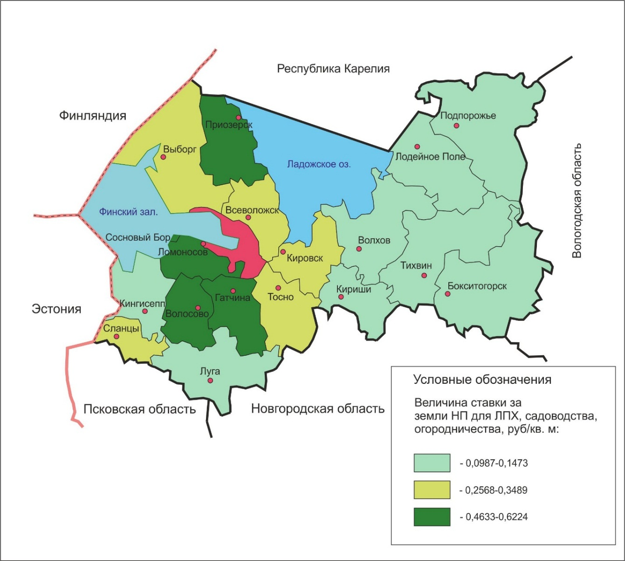
Рис. 3.2. Величина базовой ставки за земли населенных пунктов для целей огородничества, ЛПХ, садоводства и т.д., руб/кв.м [составлено автором]
Следом хотелось бы упомянуть о землях населенных пунктов. Как видно из рис. 12 базовые ставки за земли населенных пунктов, предоставляемые гражданам для ЛПХ, огородничества, садоводства и т.д., никак не отличаются от ставок для земель сельскохозяйственного назначения, что в корне несправедливо по отношению к арендаторам земельных участков, так как земли внутри населенных пунктов должны иметь более высокую стоимость, в связи с их большим спросом, близостью к рынкам сбыта и инженерным сетям.
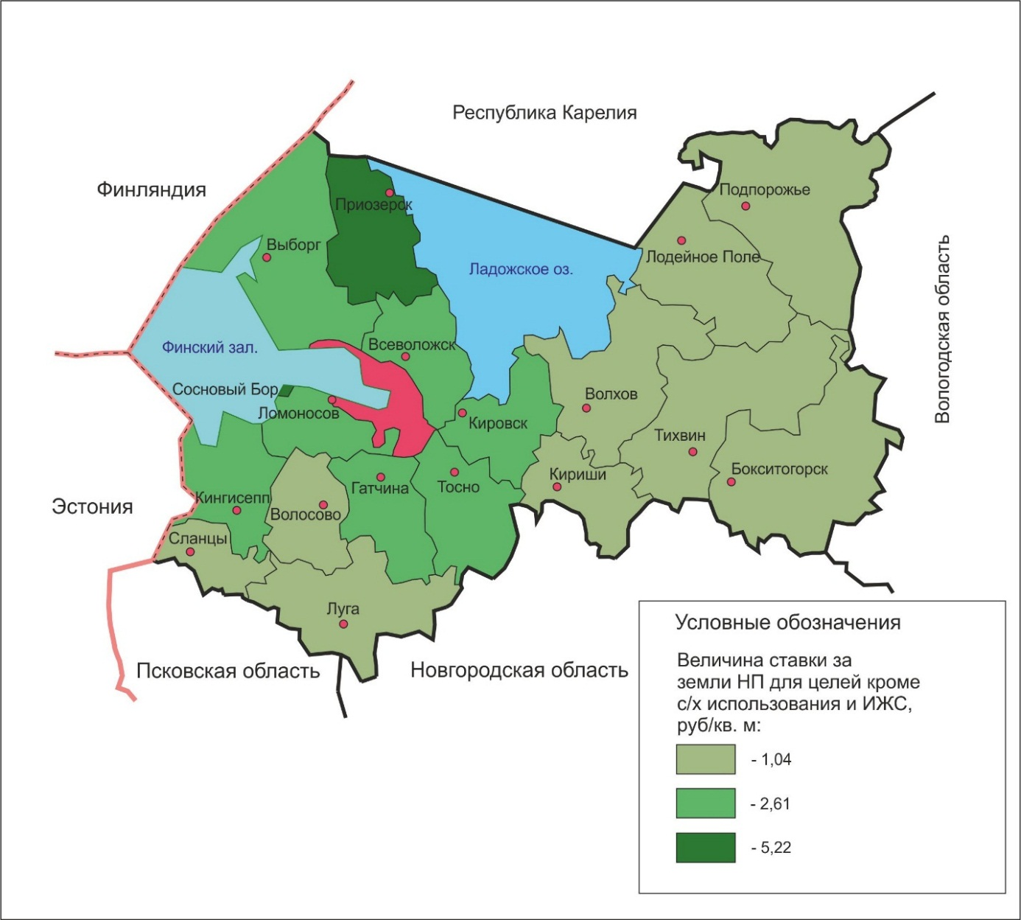
Рис. 3.3. Величина базовой ставки за земли населенных пунктов для иных целей кроме ИЖС и С/Х использования, руб/кв.м [составлено автором]

Согласно постановлению Правительства ЛО базовые ставки арендной платы за земли населенных пунктов делятся только на четыре типа земель для целей: индивидуальное жилищное строительство, сельскохозяйственное использование гражданами и отдельно юридическими лицами, а также иные цели. Что, по-моему мнению, является неправильным и несправедливым по отношению к арендаторам, так как при делении базовых ставок по функциональному значению земель, необходимо выделять все типы функционального значения земель, а не несколько из них.
Следовательно, под иными целями использования земель населенных пунктов понимаются цели: торговля, размещение административных и офисных зданий, гаражей, гостиниц, многоэтажной жилой застройки, объектов рекреационного и оздоровительного назначения и многое другое, что по доходности различается, но не учитывается в постановлении. Что касается территориального распределения значения этих базовых ставок арендной платы муниципальных образований ЛО, то складывается следующая картина (рис. 232).
Для всех районов ЛО базовая ставка поделена на три равные части: 1,04, 2,61, 5,22 руб/кв.м. Базовая ставка с размером 1,04 руб/кв.м относится к районам наиболее отдаленным от Санкт-Петербурга – южные и восточные части Ленинградской области, что связано с меньшей экономической активностью данных муниципальных образований в сфере аренды земли.
Базовая ставка со средней величиной равной 2,61 руб/кв.м относится к районам, которые граничат с Санкт-Петербургом, а также Кингисеппский район, что тоже является необоснованным, так как такого же плана районы второго порядка имеют ставку равную 1,04.
Самым странным является то, что наибольшую величину базовой ставки имеет Приозерский район – 5,22 (не считая Сосновоборский городской округ). Данное решение властей Ленинградской области является для меня необъяснимым и несправедливым по отношению к арендаторам земель Приозерского района, так как эти земли дороже земель Гатчинского, Всеволожского или Ломоносовского районов, в которых экономическая деятельность находится на уровне города Санкт-Петербург.
Также необъяснимом фактом является то, что базовая ставка за земли населенных пунктов, предоставляемая для индивидуального жилищного строительства, во всех районах ЛО равна 1,82 руб/кв.м. Отсутствие территориальной дифференциации ущемляет возможности участников земельных отношений в районах наиболее отдаленных от центра экономической активности (города Санкт-Петербурга и близлежащих районов), где отсутствуют возможности и стимулы аренды земельных участков для строительства индивидуальных жилищ.
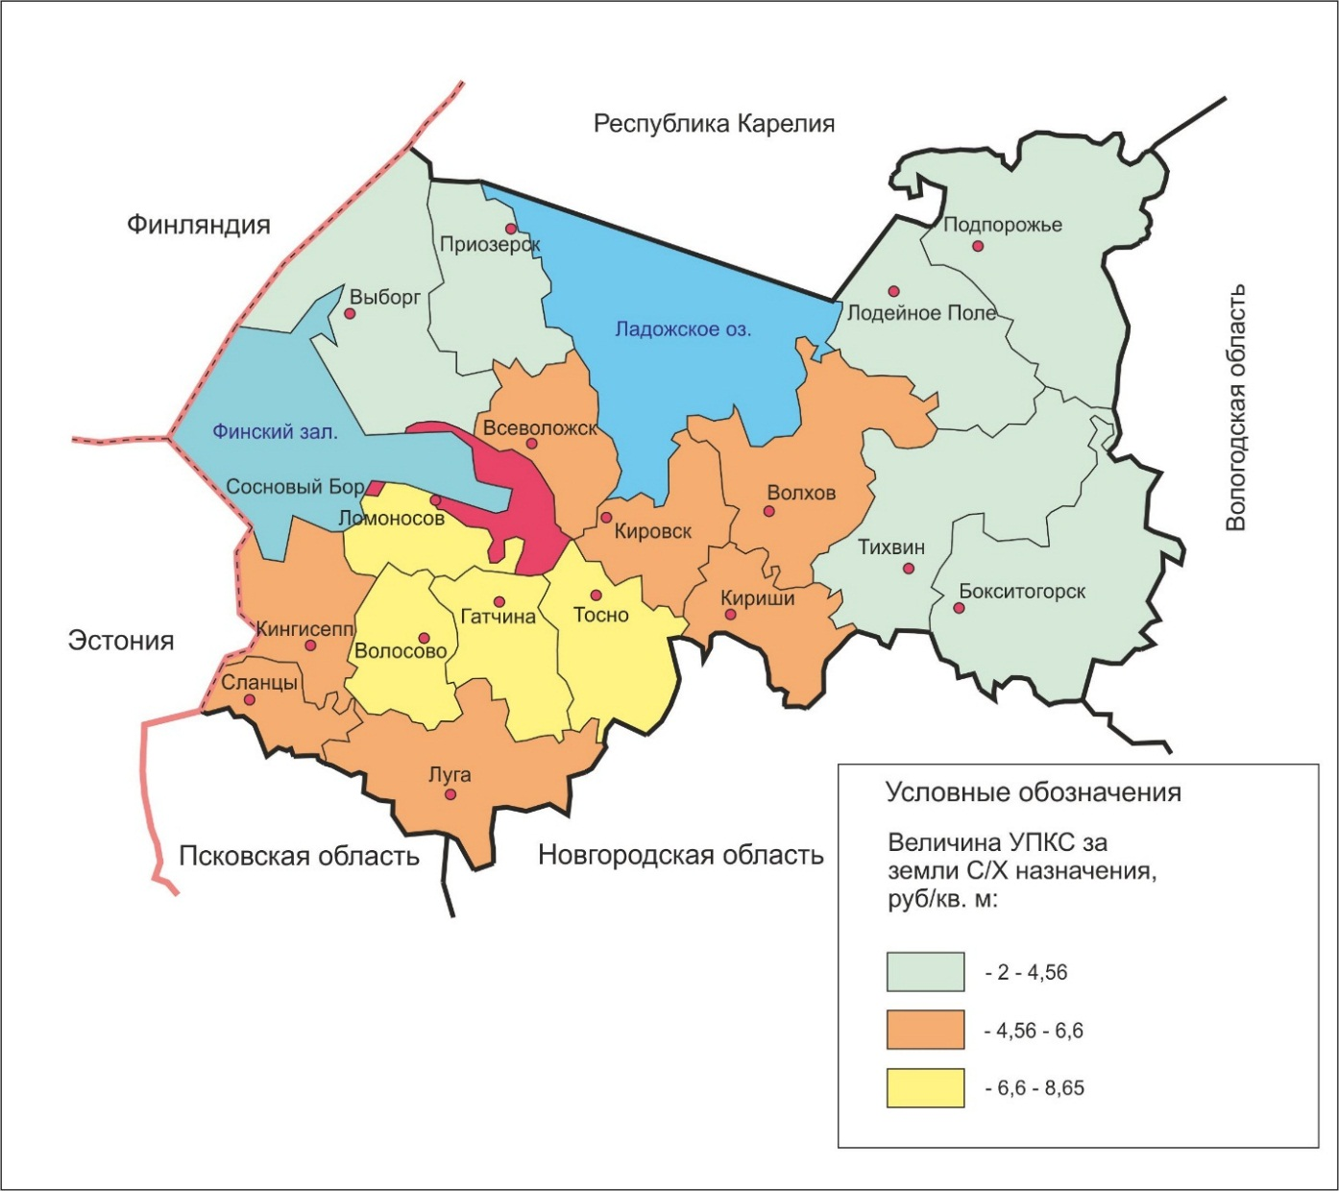
Рис. 3.4. Величина удельного показателя кадастровой стоимости (УПКС) за земли сельскохозяйственного назначения, руб/кв.м [составлено автором]
Распределение удельного показателя кадастровой стоимости за земли сельскохозяйственного назначения на территории муниципальных образований Ленинградской области отличается от распределения базовых ставок арендной платы за земли сельскохозяйственного назначения логичностью и справедливостью (рис. 76), так как наиболее дорогие земли по кадастровой стоимости располагаются вблизи города Санкт-Петербург (южнее) и почва на этих землях имеет наибольшую плодородность (дерново-карбонатные почвы на Ижорском плато).
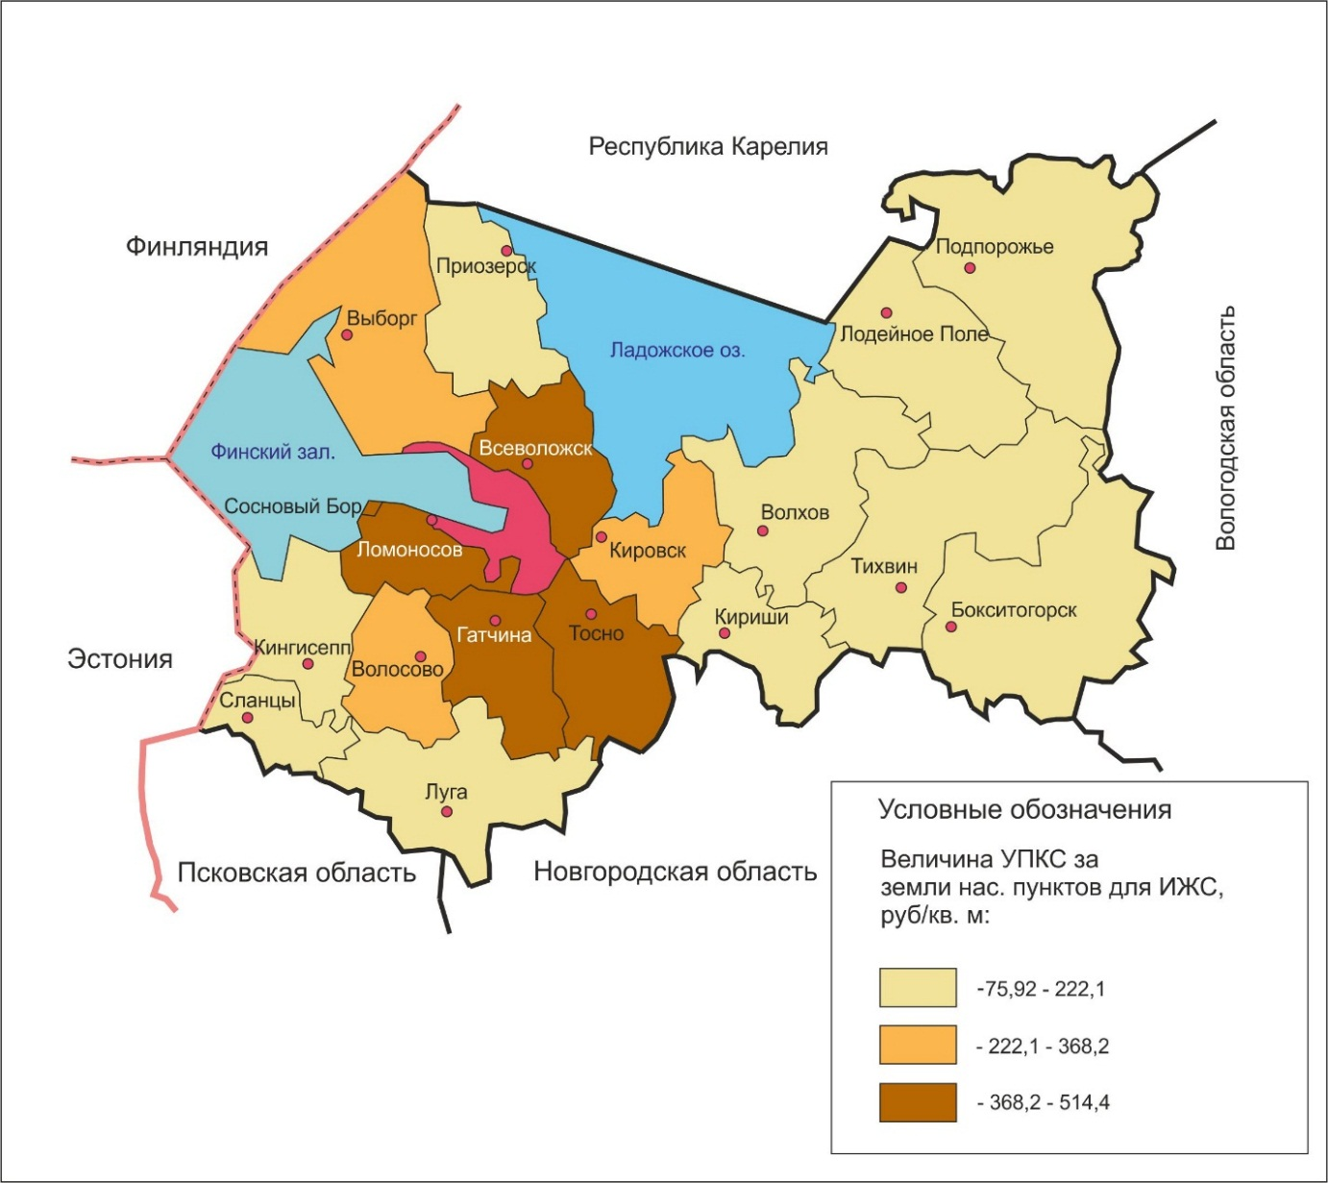
Рис. 3.5. Величина УПКС за земли населенных пунктов для целей индивидуального жилищного строительства (ИЖС), руб/кв.м [составлено автором]
Среднюю по стоимости группу районов составляют муниципальные образования второго порядка по отношению к Санкт-Петербургу, на юго-западе ЛО, так как имеют менее, однако плодородную дерново-подзолистую почву (Кингисеппский, Сланцевский, Лужский районы), а также районы, расположенные вблизи Санкт-Петербурга, в центральной части Ленинградской области (Всеволожский, Киришский, Волховский, Кировский районы), здесь наиболее развито пригородное сельское хозяйство: мясное животноводство и птицеводство.
Наименьшим удельным показателем кадастровой стоимости (УПКС) земель сельскохозяйственного назначения характеризуются муниципальные образования восточной и северо-западной части Ленинградской области, так как эти районы находятся в периферии по отношению к Санкт-Петербургу и имеют наименее плодородные средне- и сильноподзолистые почвы на песках и супесях (рис. 76).
Что касается кадастровой стоимости земель населенных пунктов, то были взяты два показателя: удельный показатель кадастровой стоимости земель, предоставляемых для индивидуального жилищного строительства (ИЖС) и для размещения объектов торговли. Показатель кадастровой стоимости земель для целей ИЖС имеет типичное распределение на территории субъекта вблизи крупнейшего города – стоимость уменьшается в зависимости от отдаления от центра (г. Санкт-Петербург). Приграничные муниципальные районы имеют наибольшую кадастровую стоимость, так как в этих районах наибольший спрос на земли среди жителей города Санкт-Петербург.
Вторым удельным показателем кадастровой стоимости для земель населенных пунктов является стоимость земель, предоставляемая для размещения объектов торговли. Наибольшую кадастровую стоимость среди муниципальных образований Ленинградской области представляют Всеволожский и Гатчинский районы (не считая Сосновоборский городской округ), так как именно эти территории являются наиболее привлекательными для бизнеса, потому что районные центры в виде г. Всеволожск и г. Гатчина наиболее связаны с г. Санкт-Петербург и представляют собой единую агломерацию, а также маятниковая миграция ярче всего представлена между двумя этими районами и городом федерального значения Санкт-Петербург.
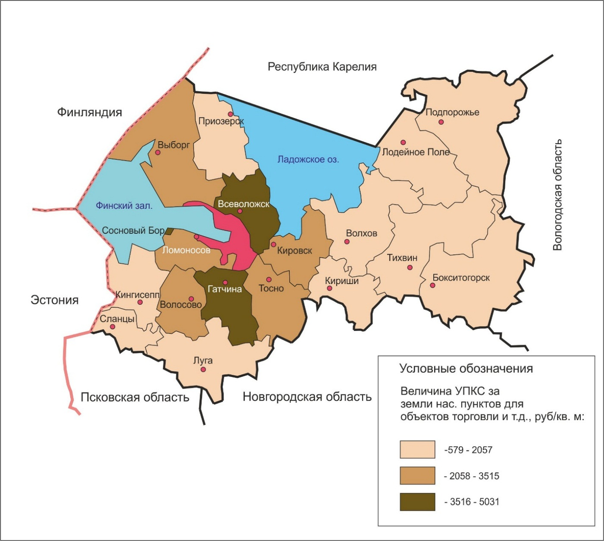
Рис. 3.6. Величина УПКС за земли населенных пунктов, предоставляемые для размещения объектов торговли, руб/кв.м [составлено автором]
Дальнейшее распределение кадастровой стоимости за земли для размещения объектов торговли происходит в зависимости от расстояния до Санкт-Петербурга, так, наименьшую стоимость имеют районы второго и более порядка по отношению к СПб (рис. 767).
Подводя итоги, необходимо сказать, что на сегодняшний день основной параметр расчета арендной платы за земли в виде базовых ставок, представленный Правительством Ленинградской области, имеет множество недостатков, среди них:
- отсутствие деления базовых ставок для земель населенных пунктов по видам функционального использования;
- несправедливое и необоснованное территориальное распределение величины базовых ставок и их завышение: среди земель сельскохозяйственного назначения – для Сланцевского и Приозерского районов, среди земель населенных пунктов – для Приозерского района;
- одинаковые значения базовых ставок арендной платы за земли населенных пунктов, предоставляемые для ИЖС, для всех муниципальных образований Ленинградской области, которые равны 1,82 руб/кв.м.
Есть и положительные моменты расчета арендной платы Правительством ЛО – это ежегодное обновление данных о базовых ставках, но, как говорилось ранее, это единственный выход расчета арендной платы за земли, так как новые утвержденные результаты кадастровой оценки за земли сельскохозяйственного назначения и населенных пунктов отсутствуют. Однако использование старых результатов кадастровой оценки 2008 года с использованием корректирующего коэффициента инфляции помогло бы рассчитать арендную плату за земли муниципальных образований Ленинградской области более справедливо с учетом интересов всех участников земельных отношений, потому что как было показано исследованием распределение удельных показателей кадастровой стоимости географически и экономически закономернее нежели распределение базовых ставок арендной платы на территории муниципальных образований Ленинградской области.

Заключение
На основе изученного материала выявлены факторы правового обеспечения и проблемы, влияющие на объективные результаты кадастровой оценки земель категорий сельскохозяйственного назначения, лесного фонда и населенных пунктов.
Роль арендной платы за государственные и муниципальные земли заключается в пополнении неналоговых доходов бюджета государства; оценки активности населения по площади и количеству аренды государственных и муниципальных земель; улучшении арендованных земель за счет арендаторов в надлежащее состояние.
Анализ расчета арендной платы за земли на примере Ленинградской области и рассмотрение основных нормативно-правовых документов, регулирующих отношения в сфере формирования величины арендной платы на основе результатов государственной кадастровой оценки земель показал, что основные элементы формулы расчета арендной платы, а это: базовые ставки и корректирующие коэффициенты – противоречивы и не имеют методик расчета на уровне муниципальных образований.
На федеральном уровне, основополагающим документом определения величины арендной платы за земли является постановление Правительства РФ от 16 июля 2009 года №582. В нем имеется оговорка о том, что расчет базовых ставок производится на основании соответствующих постановлений Министерства экономического развития, однако в вышеупомянутом министерстве указанные методики и регламенты расчета ставок арендной платы не разработаны, на уровне Правительства РФ не приняты стандарты, на основе которых регламентировалось бы применение поправочных коэффициентов и их обоснование.
На региональном уровне на примере Ленинградской области правила и порядок расчета арендной платы установлены постановлением Правительства Ленинградской области от 28 декабря 2015 г. №520. Недостатками данного постановления являются: отсутствие обязательности применения большинства корректирующих коэффициентов, необходимых для расчета величины арендной платы, а также отсутствие методик их расчета на уровне муниципальных образований; ежегодное изменение порядка расчета арендной платы, а точнее изменение формулы расчета, что говорит о некорректном выборе методик и показателей; расчет базовых ставок арендной платы происходит не для всех категорий земель, и методика их расчета меняется из года в год; величина базовых ставок арендной платы для некоторых муниципальных районов и видов разрешенного использования является противоречивой; размер базовых ставок арендной платы, начиная с 2009 года, увеличивается на каждый последующий год на 6-8%, что соответствует ежегодной инфляции.
В связи с чем сравнительный анализ удельных показателей кадастровой стоимости и базовых ставок, которые применяются для расчета арендной платы за землю в Ленинградской области, показал, что основной параметр расчета арендной платы за земли в виде базовых ставок, представленный Правительством Ленинградской области, имеет некоторые недостатки: отсутствие деления базовых ставок для земель населенных пунктов по видам функционального использования; противоречивое территориальное распределение величины базовых ставок и их завышение: среди земель сельскохозяйственного назначения – для Сланцевского и Приозерского районов, среди земель населенных пунктов – для Приозерского района; одинаковые значения базовых ставок арендной платы за земли населенных пунктов, предоставляемые для ИЖС, для всех муниципальных образований Ленинградской области, которые равны 1,82 руб/кв.м.
Положительной стороной к данному подходу является ежегодное обновление данных о базовых ставках, как единственный выход более объективной оценки размера арендной платы за земли, так как новые утвержденные результаты кадастровой оценки за земли сельскохозяйственного назначения и населенных пунктов в настоящее отсутствуют. Использование старых результатов кадастровой оценки 2008 года помогло бы рассчитать арендную плату за земли муниципальных образований Ленинградской области более справедливо, потому что как показало исследование распределение удельных показателей кадастровой стоимости географически и экономически закономернее нежели распределение базовых ставок арендной платы на территории муниципальных образований Ленинградской области.
Предлагается набор обоснованных корректирующих коэффициентов, необходимых для уточнения общей величины арендной платы, с методикой их расчета для достижения максимальных доходов в неналоговую часть бюджета со справедливым учетом интересов всех участников земельных отношений:
- K_{ри} – коэффициент разрешенного использования, учитывающий вид деятельности арендатора;
- K_{инф} – коэффициент инфляции, делает поправку удельного показателя кадастровой стоимости на величину обесценивания с момента утверждения результатов кадастровой оценки земель до года подписания договора аренды земельного участка
- K_{нп} – коэффициент типа населенного пункта, который учитывает тип и размер населенного пункта, устанавливается от 0,3 для сельских поселений до 1,4 для городов-миллионеров
- K_{ии} – коэффициент инженерной инфраструктуры, устанавливается в диапазоне от 0,6 до 2 в зависимости от наличия на земельном участке подключения к сетям водо-, тепло-, газо-, электроснабжения, линиям связи и т.д., а также от вида разрешенного использования земельного участка
- K_{вз} - коэффициент учета водоохранной зоны и прибрежной полосы, суть которого заключается в увеличении размера арендной платы за землю, если арендуемый земельный участок находится в водоохранной зоне или прибрежно-защитной полосе, устанавливается в диапазоне от 1 до 3
- K_{гт} – дополнительный коэффициент зонирования городских территорий может применяться органами местного самоуправления в городах с численностью населения от 50 тысяч человек. Суть его заключается в деление территории города на специфические зоны наибольшего спроса земельных участков (как правило, от центра к периферии).
- К_{ст} – дополнительный коэффициент развития, стимулирующий или замедляющий отдельные отрасли экономики, который устанавливается органами местного самоуправления, данный коэффициент может носить инвестиционный характер и соответствовать политике муниципального образования.

Список использованной литературы
- Водный кодекс Российской Федерации от 03 июня 2006 года №74-ФЗ, Статья 65 «Водоохранные зоны и прибрежные защитные полосы»;
- Земельный кодекс Российской Федерации от 25 октября 2001 года №136-ФЗ;
- Лесной кодекс Российской Федерации от 04. 12. 2006 №200-ФЗ;
- Федеральный закон Российской Федерации от 29.07.1998. № 135-ФЗ «Об оценочной деятельности в Российской Федерации» в ред. от 22.07.2010. № 167-ФЗ;
- Федеральный закон от 25.10.2001 N 137-ФЗ "О введении в действие Земельного кодекса Российской Федерации";
- Постановление Правительства РФ от 01 февраля 2016 года №53 «Об утверждении методики определения размера арендной платы по договору аренды лесного участка, заключаемому в соответствии с пунктом 2 части 4 статьи 74 Лесного кодекса Российской Федерации»;
- Постановление Правительства РФ от 22 мая 2007 года №310 «О ставках платы за единицу объема лесных ресурсов и ставках платы за единицу площади лесного участка, находящегося в федеральной собственности»;
- Постановление Правительства Российской Федерации от 08.04.2000. № 316; «Об утверждении правил проведения государственной кадастровой оценки земель»
- Постановление Правительства РФ от 16.07.2009 N 582 (ред. от 30.10.2014) "Об основных принципах определения арендной платы при аренде земельных участков, находящихся в государственной или муниципальной собственности, и о Правилах определения размера арендной платы, а также порядка, условий и сроков внесения арендной платы за земли, находящиеся в собственности Российской Федерации";
- Приказ Министерства экономического развития от 22 октября 2010 года №508 «Федеральный стандарт оценки «Определение кадастровой стоимости объектов недвижимости (ФСО №4)»;
- Приказ Минэкономразвития РФ от 27.10.2010 N 519 "Об установлении коэффициента-дефлятора К1 на 2011 год";
- Приказ Роснедвижимости от 17 ноября 2002 года № П/336 «Об утверждении Методики государственной кадастровой оценки земель лесного фонда Российской Федерации»// Экономика и жизнь. 2003. № 2;
- Постановление Правительства Ленинградской области от 30 марта 2010 года № 76 «Об утверждении результатов государственной кадастровой оценки земель лесного фонда на территории Ленинградской области» // вестник Правительства Ленинградской области. 23.04.2010. N 17;
- Постановление Правительства Ленинградской области от 20 декабря 2009 года №355 «Об утверждении результатов государственной кадастровой оценки земель сельскохозяйственного назначения Ленинградской области»;
- Постановление Правительства Ленинградской области от 29 декабря 2007 года №356 «Об утверждении результатов государственной кадастровой оценки земель населенных пунктов Ленинградской области»;
- Постановление Правительства Ленинградской области от 28 декабря 2015 года №520 «Об утверждении порядка определения арендной платы за использование земельных участков, находящихся в собственности Ленинградской области, а также земельных участков, государственная собственность на которые не разграничена, в Ленинградской области, предоставленных без проведения торгов»;
- Анцырев Ю.Ю., Хуажева А.Ш., «Зарубежный опыт развития рыночных земельных отношений, основные проблемы оценки стоимости сельхозземель в России»
- Власов, А.Д., Методика государственной кадастровой оценки земель поселений 2007 года. Комментарии постороннего [Электронный ресурс] / А.Д. Власов // Сайт Индикаторы рынка земли;
- Грибовский С. В., Е. Н. Иванова, Д. С. Львов, Оценка стоимости недвижимости, Москва: Интерреклама, 2003;
- Дудник Д. В., Нормативная цена земли как инструмент экономического управления земельными ресурсами, Российская академия правосудия, Северо-Кавказский филиал, г. Краснодар: Экономические науки, 2009;
- Кожухов Н.И. Основы управления в лесном хозяйстве и лесной промышленности. М.: Лесная промышленность, 1984.;
- Лагутенко Е.А., Проблема кадастровой оценки земель лесного фонда, Санкт-Петербургский государственный горный институт (технический университет);
- Лепихина О. Ю., Современные проблемы методического обеспечения кадастровой оценки земель населенных пунктов России Всероссийский журнал научных публикаций № 1(11) 2012;
- Орлов С. В. [и др.], Массовая оценка городских земель как фундамент градостроительства и управления недвижимостью, Экономика строительства.- 2000. - № 11.- С.21-35;
- Петров В.Н. Организация, планирование и управление в лесном хозяйстве: Учебное пособие. СПб: Наука, 2010. 416 с.
- Ширина Н.В., Затолокина Н.М., «Обоснование коэффициентов по арендной платы (на примере муниципального района «Губкинский городской округ» Белгородской области»), Белгород, 2011;
- Общие сведения по государственной кадастровой оценке: официальный сайт Федерального агентства кадастра объектов недвижимости управления по Тверской области [Электронный ресурс]
- Официальный сайт компании «КонсультантПлюс» - законодательство РФ: законы, кодексы… http://www.consultant.ru;
- Территориальное развитие городов, рациональное землепользование и стоимость городских земель (Методические основы. Инструментальные средства. Приложения) [Электронный ресурс]: программно-методический комплекс LandUse// ЦНИИП Градостроительства, Российской академии архитектуры и строительных наук.- М., 2003.
- Электронный фонд правовой и нормативно-технической документации «Техэксперт» http://docs.cntd.ru/;

Приложения
Приложение 1.
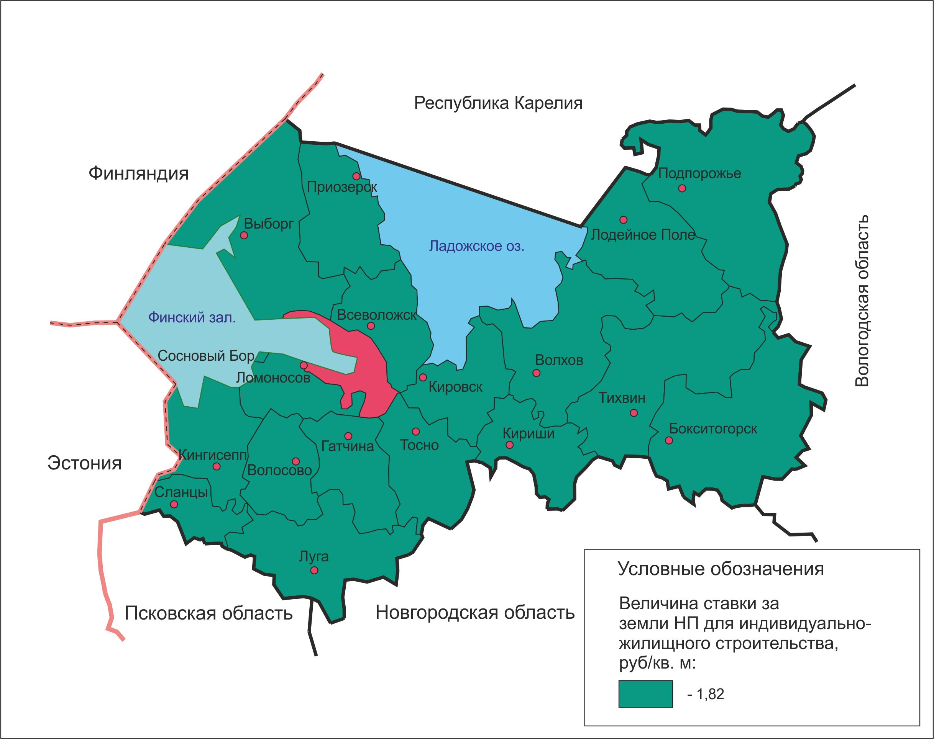
Рис. 1. Величина базовой ставки арендной платы за земли населенных пунктов для индивидуально-жилищного строительства [составлено автором].

Приложение 2.
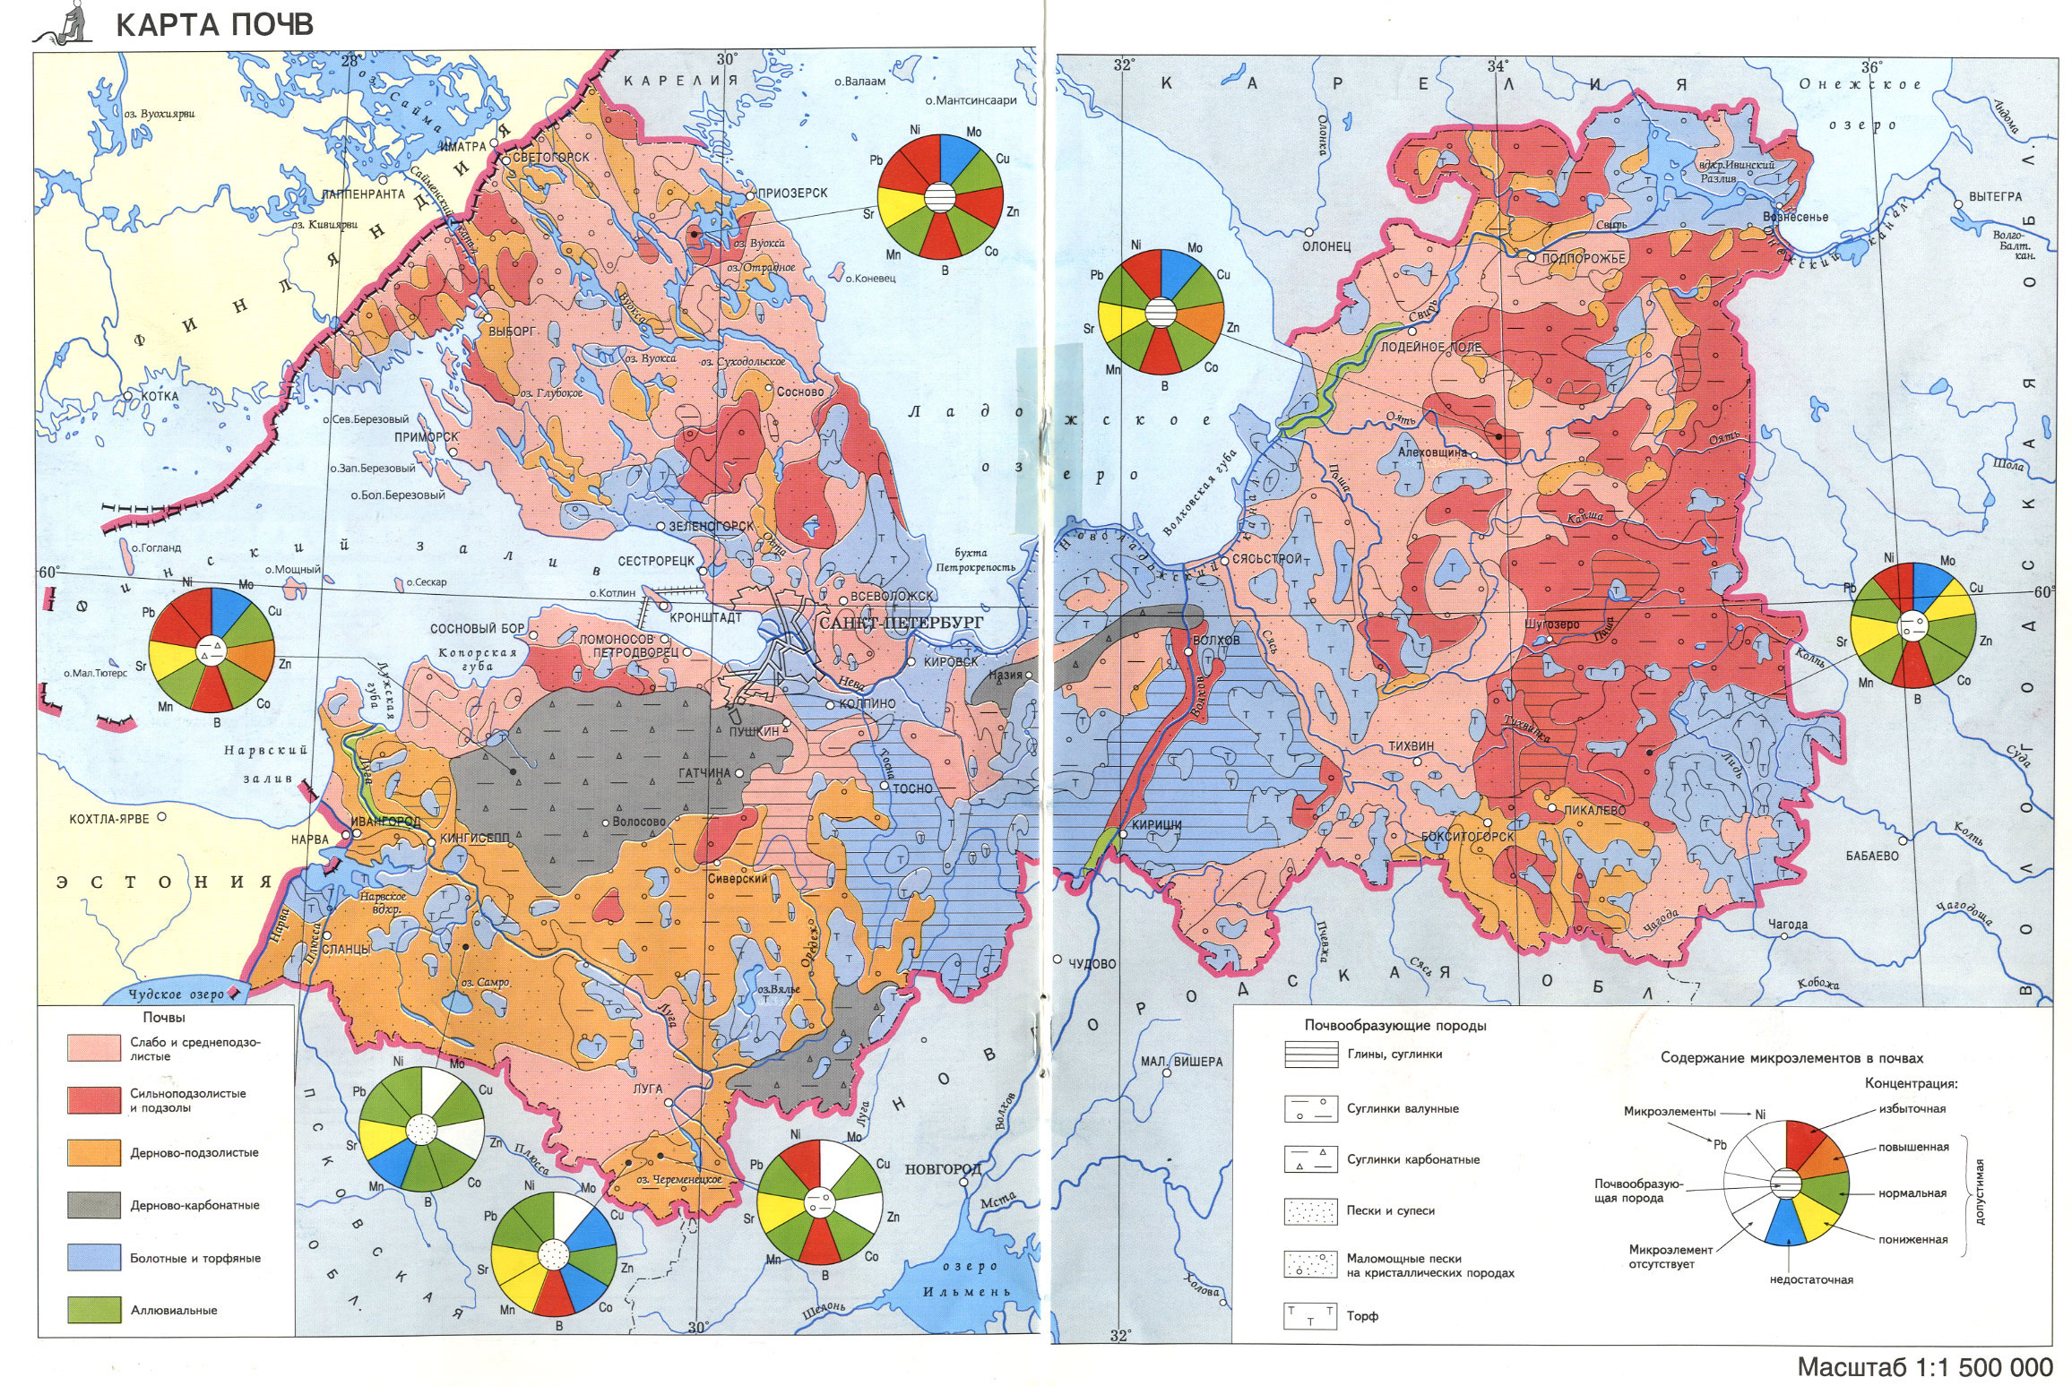
Рис. 2. Карта почв Ленинградской области.

